VENDIM
Nr. 687, datë 29.7.2015

PËR MIRATIMIN E RREGULLAVE PËR MBAJTJEN, PËRDITËSIMIN DHE PUBLIKIMIN E STATISTIKAVE TË MBETJEVE
(Ndryshuar me vendimin nr. 538, datë 22.9.2021)
(I përditësuar)

Në mbështetje të nenit 100 të Kushtetutës dhe të nenit 60, të ligjit nr. 10463, datë 22.9.2011, “Për menaxhimin e integruar të mbetjeve”, të ndryshuar, me propozimin e ministrit të Mjedisit, Këshilli i Ministrave,

VENDOSI:

1. Miratimin e rregullave për mbajtjen, përditësimin dhe publikimin e statistikave të mbetjeve që lidhen me krijimin, riciklimin, rikuperimin, eksportin dhe asgjësimin e tyre në territorin e Republikës së Shqipërisë.
2. Njësitë e qeverisjes vendore janë përgjegjëse për grumbullimin e diferencuar të mbetjeve në burim, sipas llojit, sasisë dhe përbërjes së tyre, të krijuara në territorin e njësisë së qeverisjes vendore që ato administrojnë.
3. Mbetjet e grumbulluara në mënyrë të diferencuar duhet të trajtohen referuar ligjit nr. 10463, datë 22.9.2011, “Për menaxhimin e integruar të mbetjeve”, të ndryshuar, me qëllim mbledhjen e përpunimin e të dhënave prej tyre.
4. Njësitë e qeverisjes vendore janë të detyruara të plotësojnë formatin e raportimit të statistikave vjetore të mbetjeve për mbetjet e krijuara në territorin e tyre, sipas shtojcës nr. 3, bashkëlidhur këtij vendimi, dhe këto të dhëna ia dërgojnë këshillit të qarkut përkatës, Agjencisë Kombëtare të Mjedisit dhe ministrisë përgjegjëse për infrastruk-turën/transportin brenda datës 31 janar, të çdo viti.
4/1. Njësitë e vetëqeverisjes vendore zbatojnë metodologjinë për grumbullimin, gjenerimin dhe përpunimin e të dhënave për menaxhimin e mbetjeve, sipas shtojcës 4, që i bashkëlidhet këtij vendimi, për plotësimin e formatit të raportimit të statistikave vjetore të mbetjeve për mbetjet e krijuara në territorin e tyre, sipas përcaktimit të pikës 4, të këtij vendimi.
5. Mbështetur në vendimin nr. 1189, datë 18.11.2009, të Këshillit të Ministrave, “Për rregullat dhe procedurat për hartimin dhe zbatimin e programit kombëtar të monitorimit të mjedisit”, ministria përgjegjëse për bujqësinë, ministria përgjegjëse për infrastrukturën/transportin, minis-tria përgjegjëse për shëndetësinë dhe ministria përgjegjëse për industrinë janë të detyruara të plotësojnë formatin e raportimit të statistikave vjetore të mbetjeve, sipas shtojcës nr. 2, bashkë-lidhur këtij vendimi, dhe t’ia dorëzojnë Agjencisë Kombëtare të Mjedisit brenda datës 10 shkurt të çdo viti.
6. Agjencia Kombëtare e Mjedisit mbledh, mban dhe përditëson statistikat për mbetjet sipas shtojcës nr. 1, bashkëlidhur këtij vendimi, në bazë të të dhënave të grumbulluara referuar pikave 4 e 5, të këtij vendimi, të cilat ia raporton ministrisë, brenda datës 28 shkurt të çdo viti.
7. Ministria përgjegjëse për mjedisin, në bazë të të dhënave të ardhura nga Agjencia Kombëtare e Mjedisit, përgatit dhe publikon në variantin elektronik dhe në website-in e ministrisë raportin 3-vjeçar për statistikat e mbetjeve në territorin e Republikës së Shqipërisë, të cilin ia vë në dispozicion publikut.
8. Ngarkohen ministria përgjegjëse për mjedisin, ministria përgjegjëse për infrastrukturën / trans-portin, ministria përgjegjëse për shëndetësinë, ministria përgjegjëse për industrinë, ministria përgjegjëse për bujqësinë, Agjencia Kombëtare e Mjedisit, këshillat e qarqeve dhe njësitë e qeverisjes vendore për zbatimin e këtij vendimi.
Ky vendim hyn në fuqi pas botimit në Fletoren Zyrtare dhe i fillon efektet juridike nga data 1 janar 2019.
KRYEMINISTRI
Edi Rama

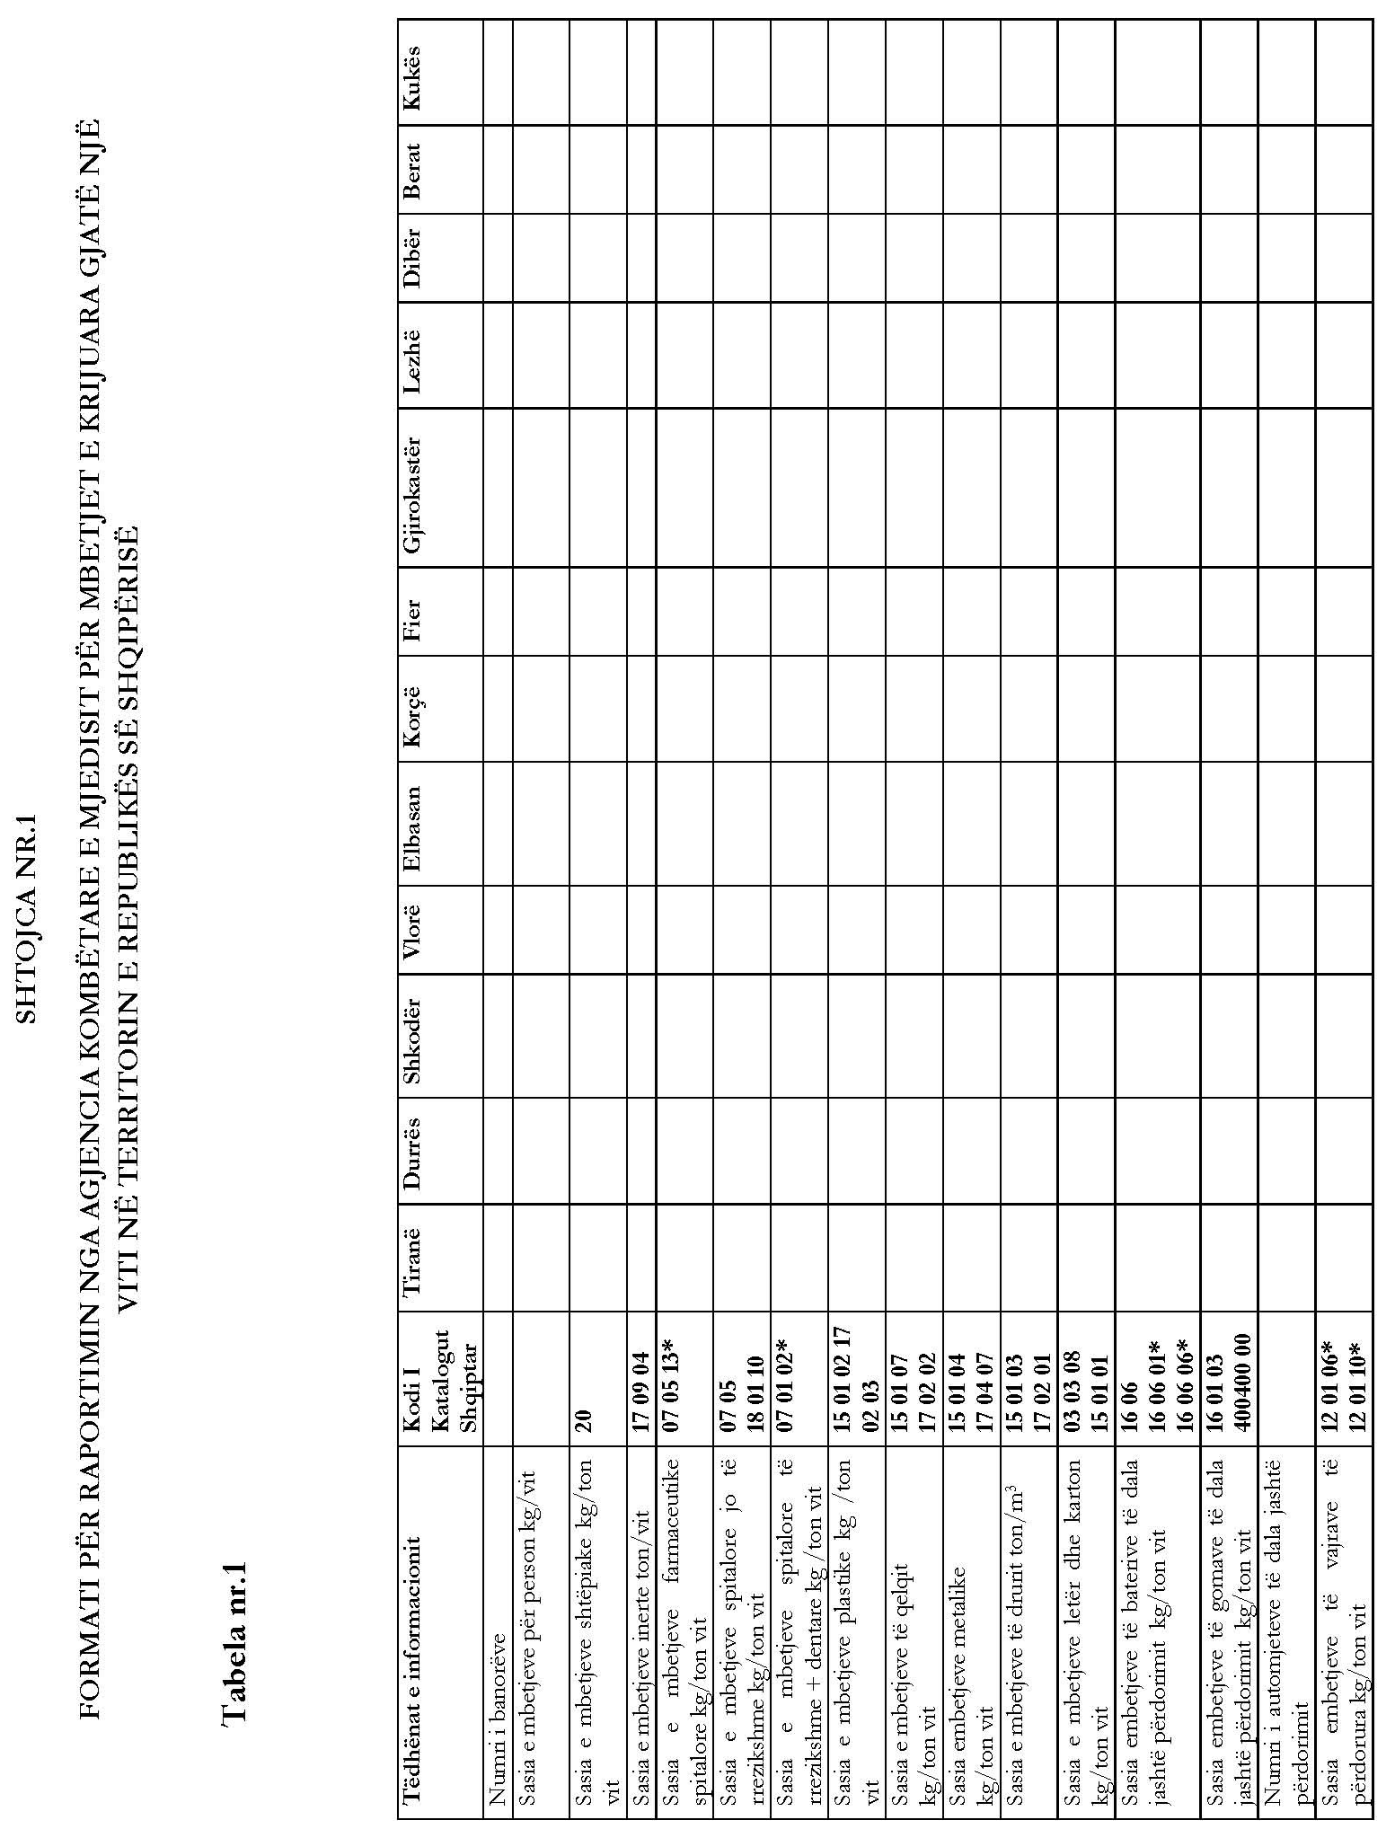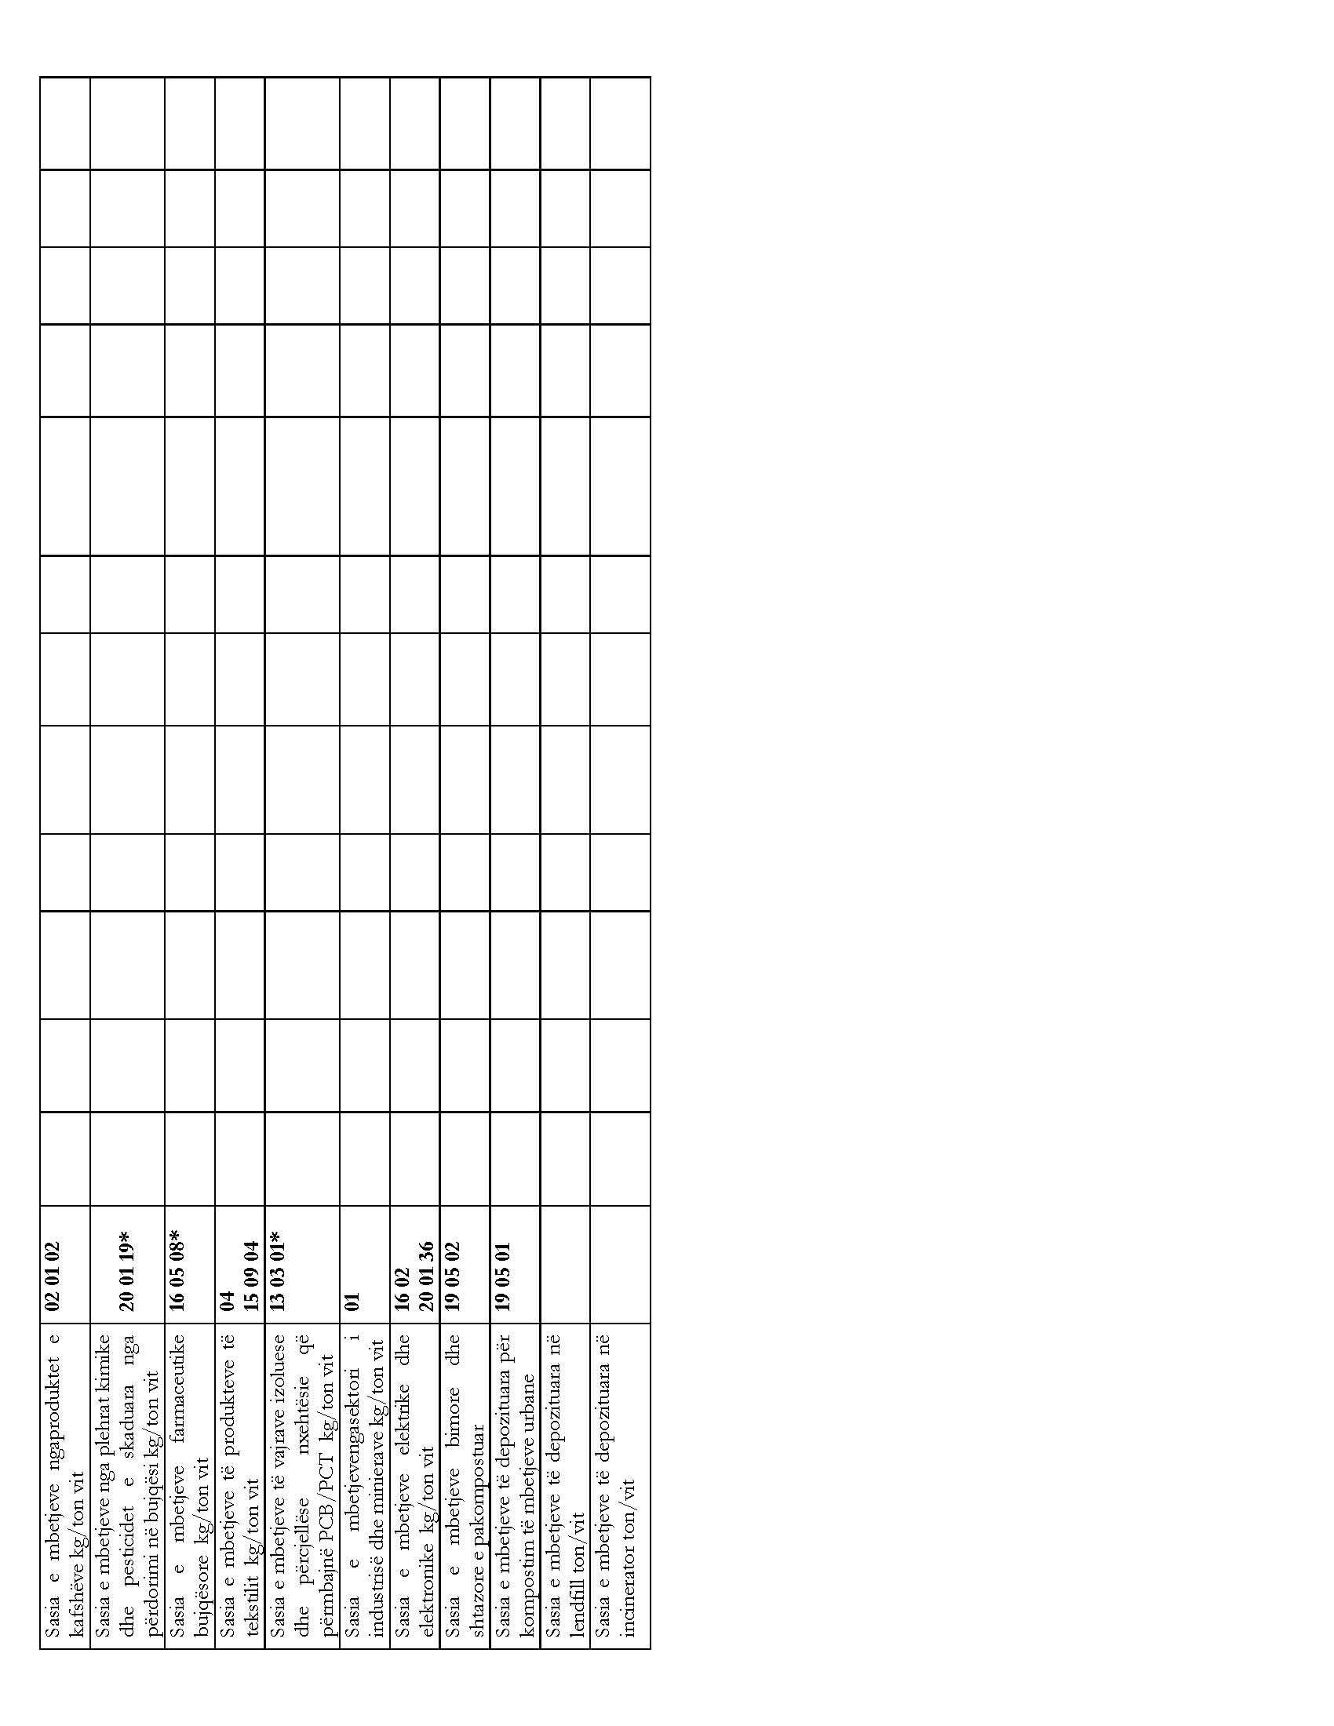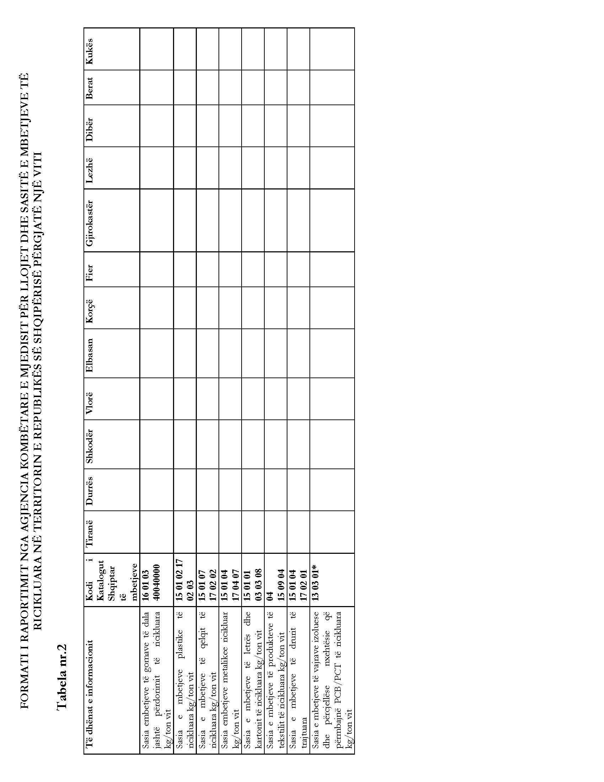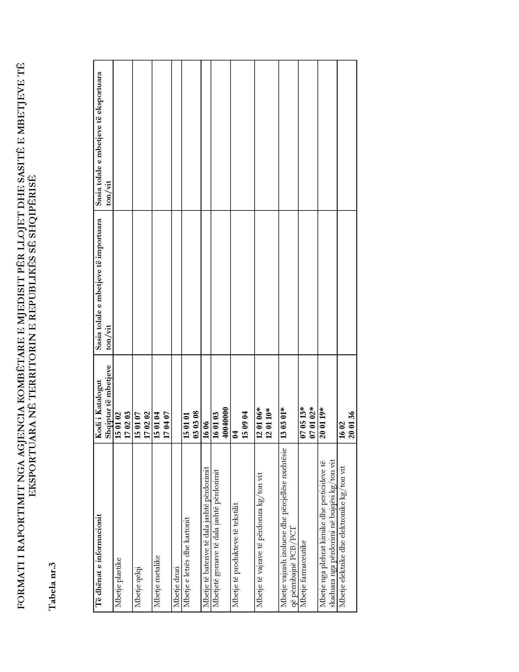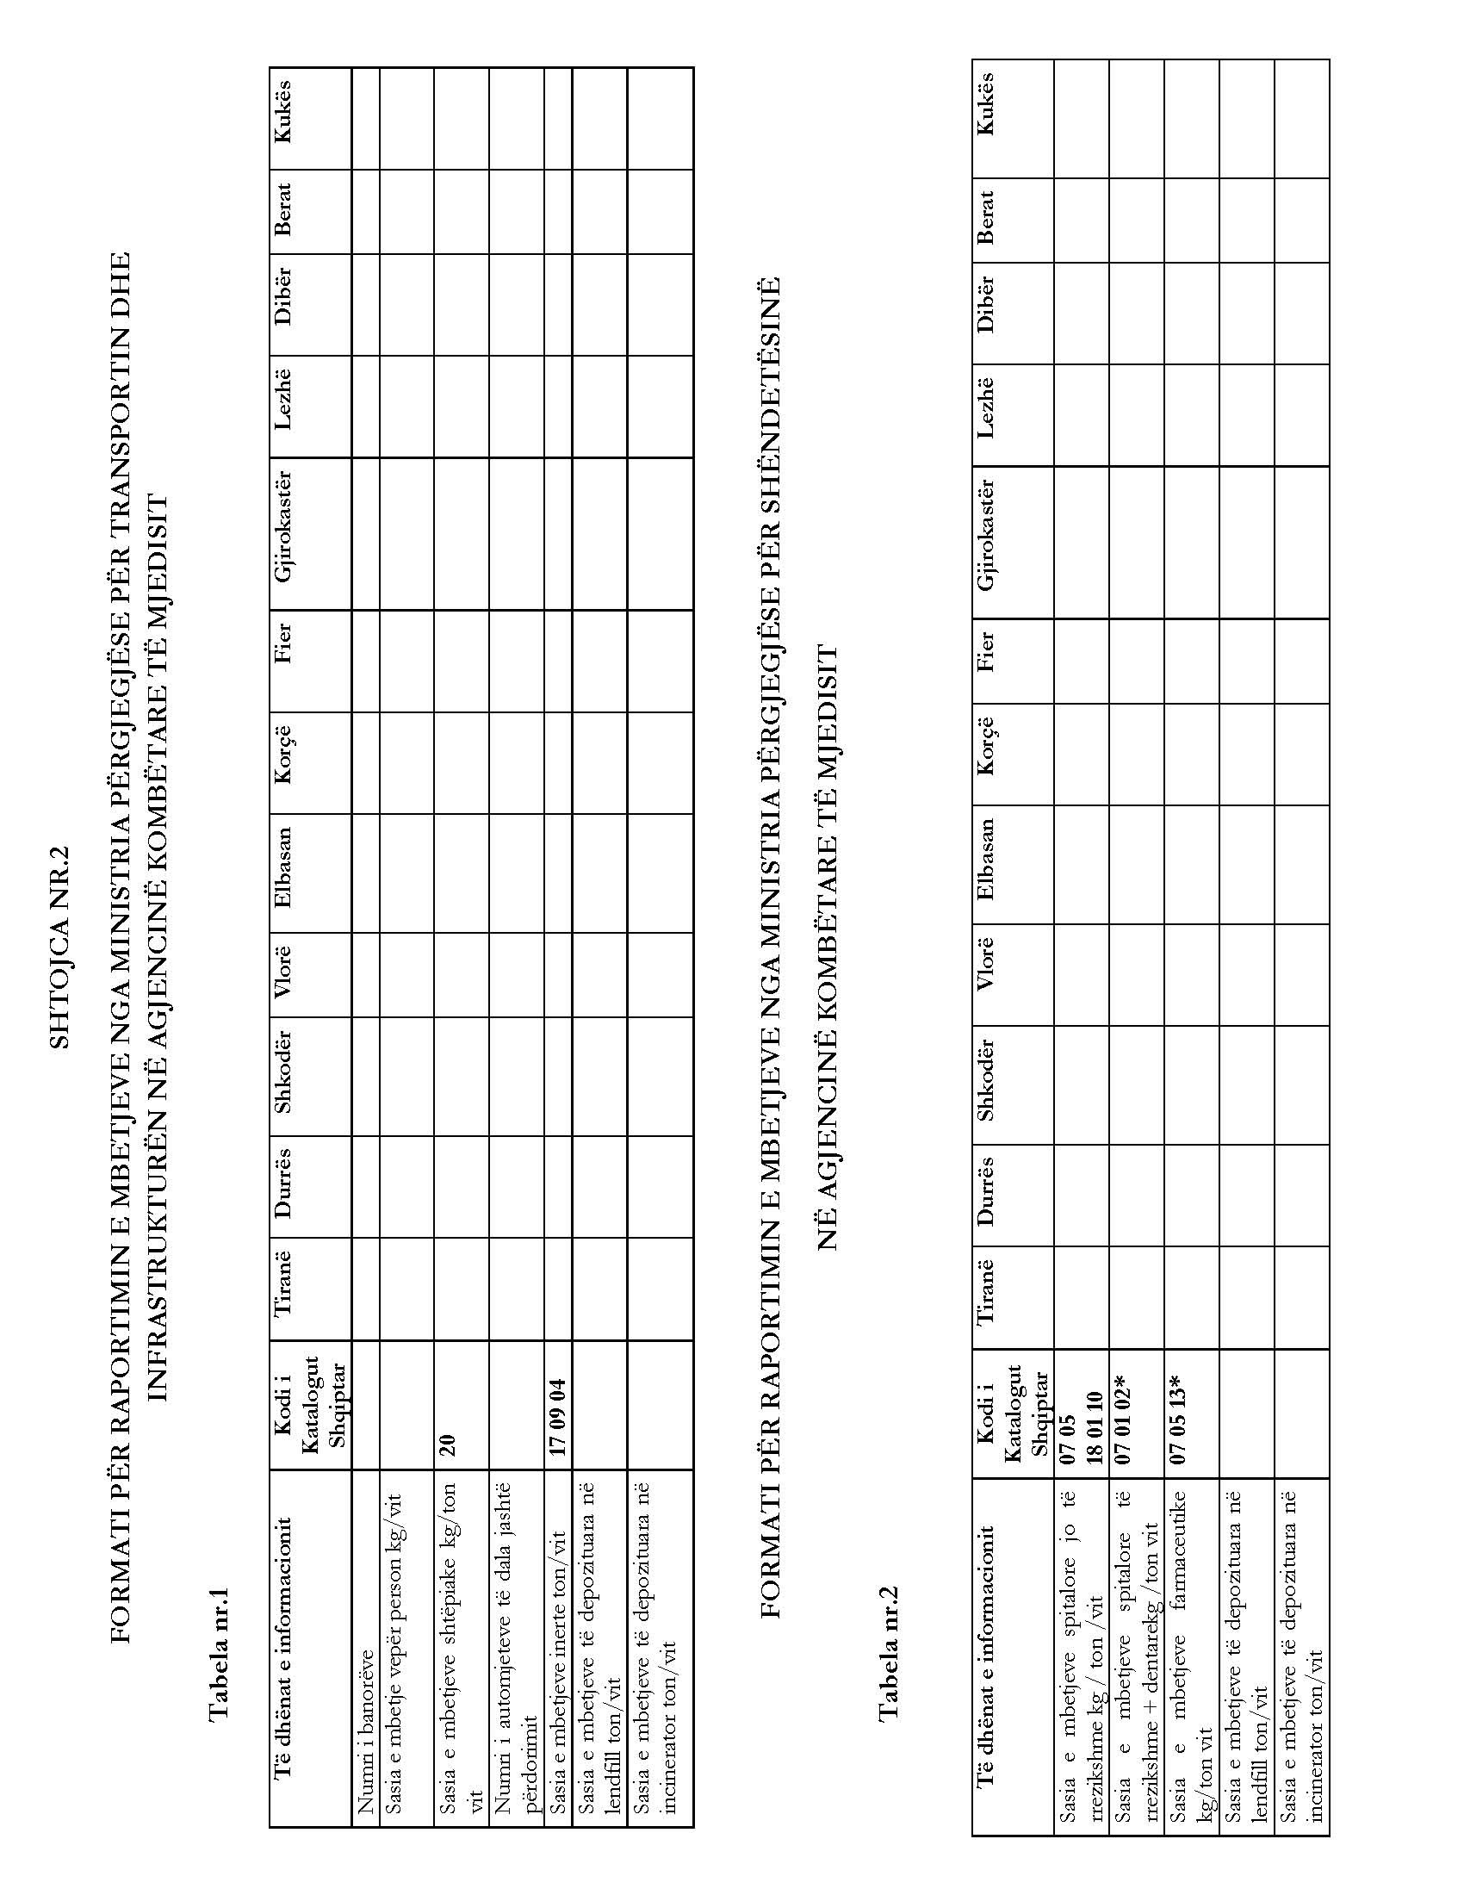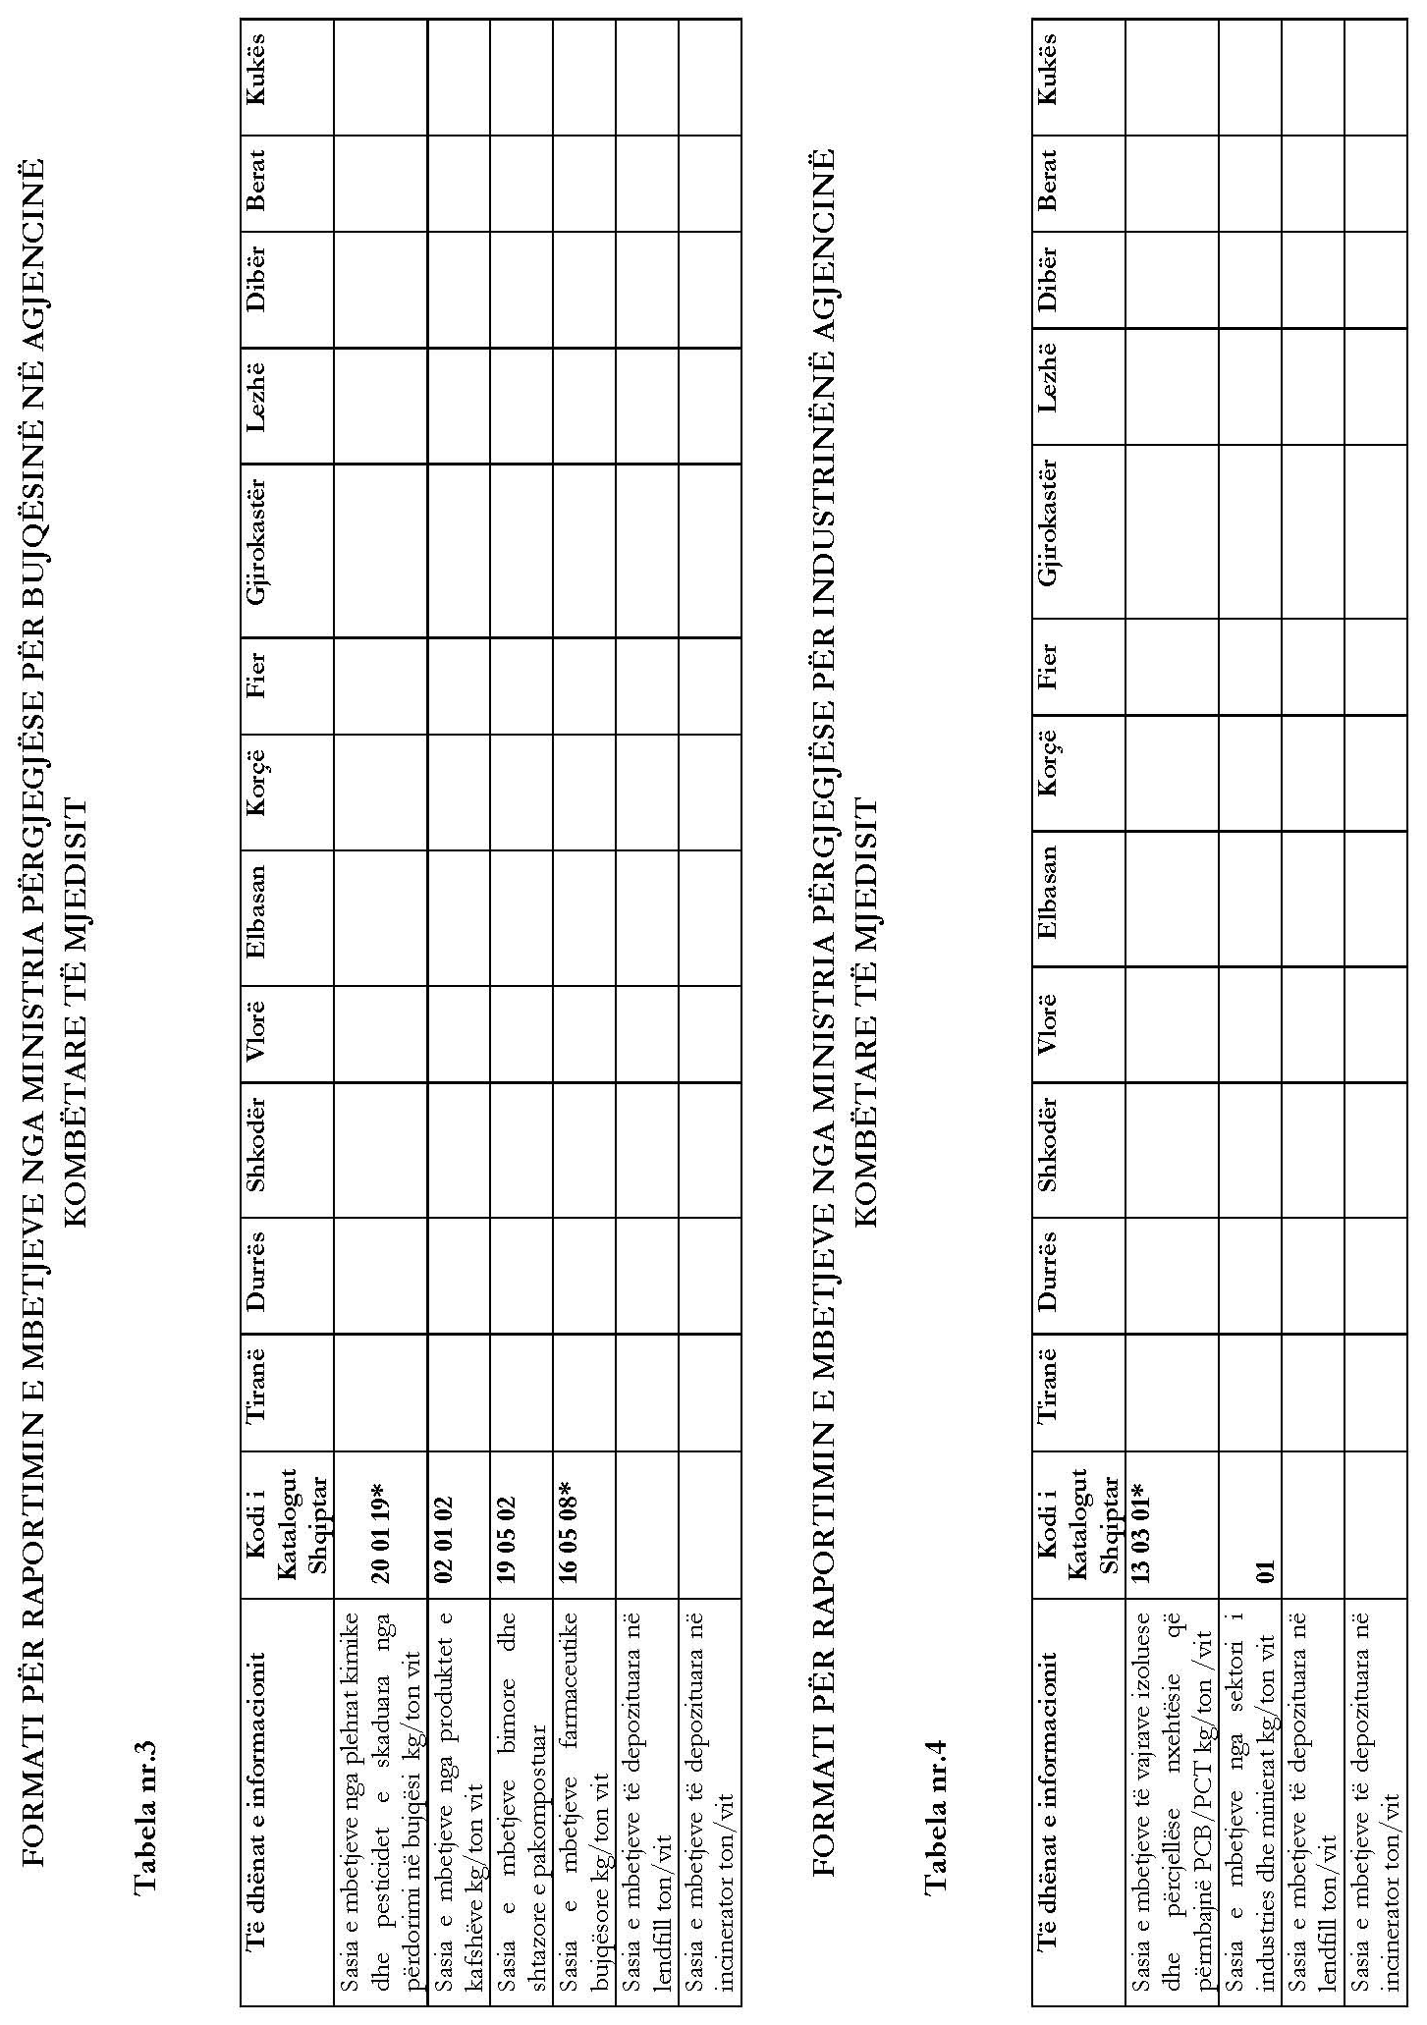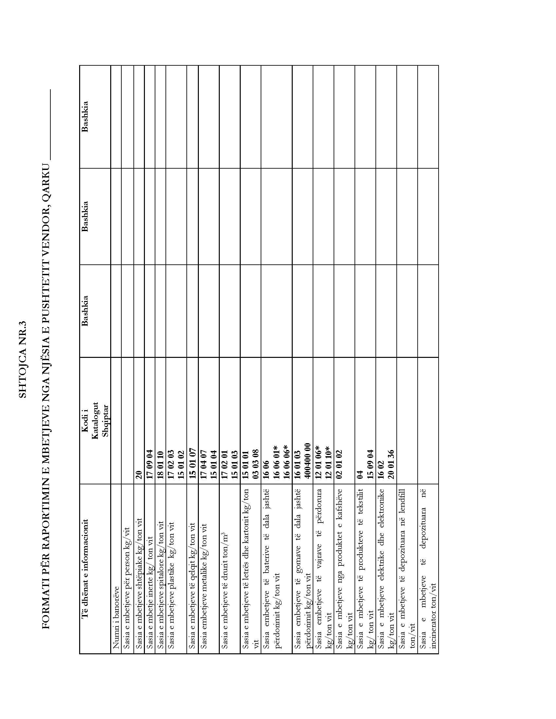

SHTOJCA 4
METODOLOGJIA PËR GRUMBULLIMIN, GJENERIMIN DHE PËRPUNIMIN E TË DHËNAVE PËR MENAXHIMIN E MBETJEVE
(shtuar me vendimin nr. 538, datë 22.9.2021)

I. METODOLOGJIA – KLASIFIKIMI SIPAS SHKALLËS SË BESUESHMËRISË
Metodologjia ka për qëllim t’u mundësojë bashkive mënyrën se si ato të mbledhin të dhënat e kërkuara nga ky vendim dhe si të prodhojnë të dhëna të sakta dhe të besueshme për mbetjet, në rastet kur ato mungojnë.
Të dhënat e nevojshme janë grupuar në tri grupe:
i. të dhënat për planifikimin e menaxhimit të mbetjeve;
ii. të dhënat për trajtimin e mbetjeve;
iii. të dhënat për grumbullimin e diferencuar dhe rrymat specifike.
Kështu për çdo tregues, që bën pjesë në secilin prej grupeve të mësipërme dhe që kërkohet të raportohet nga bashkitë në kuadër të VKM-së së statistikave të mbetjeve, metodologjia përdor si logjikë tri nivele të besueshmërisë së grumbullimit apo prodhimit të të dhënave (C, B dhe A).
Niveli i gjenerimit të të dhënave, sipas metodës C është më pak i besueshëm dhe është i bazuar mbi supozime të thjeshta, të cilat gjithsesi u japin mundësi bashkisë, që të plotësojë raportimin. Ndërkohë që niveli i gjenerimit të të dhënave sipas metodës A është më shumë i besueshëm dhe është i bazuar në matje në terren, të cilat gjithsesi kërkojnë burime njerëzore dhe financiare. Kështu, duke marrë në konsideratë edhe kontekstin lokal, secila NJQV-vë mund të zgjedhë metodën e saj të raportimit me objektivin që niveli i gjenerimit të të dhënave të zhvendoset në një periudhë tranzicioni nga metodat me pak të besueshme C drejt atyre më të besueshme A. Periudha e tranzicionit do të thotë:
- Për NJVQV-të, të cilat janë në zona mbetjesh që kanë impiant rajonal (lendfill apo incenerator) të trajtimit të mbetjeve, ku mbetjet peshohen (Shkodër–Lezhë, Korçë, Vlora Jug Gjirokastër), periudha e tranzicionit humbet si koncept. Ata duhet të përdorin metodën më të besueshme që parashikon të dhëna të matshme për mbetjet. Përjashtim bëjnë ato njësi të vetëqeverisjes vendore që janë pjesë e këtyre zonave të mbetjeve, por nuk i dërgojnë mbetjet në impiantet rajonale (lendfill apo incenerator), pasi janë mbi 30 km larg impiantit. Për këto njësi të vetëqeverisjes vendore periudha e tranzicionit zgjat deri në 5 vjet nga hyrja në fuqi e kësaj VKM-je.
- Për NJVQV-të, të cilat janë në zona mbetjesh për të cilat ekzistojnë kontrata koncesionare (Elbasan, Fier dhe Tiranë), duhet të zbatojnë këto kontrata koncesionare dhe duhet të përdorin metodën më të besueshme që parashikon të dhëna të matshme për mbetjet.
- Për NJVQV-të, të cilat janë në zonat e mbetjeve që janë në fazën e studimit të fizibilitetit apo në fazën e ndërtimit të impianteve rajonale (landfill apo incinerator), (Vlora Veri, Kukës, Berati) apo si rasti i zonës së mbetjeve të Dibrës, për të cilin nuk kemi akoma studim fizibilieti, periudha e tranzicionit për përdorimin e metodave më pak të besueshme është e vlefshme deri në fillimin e operimit të impiantit rajonal (jo më shumë se 5 vjet nga hyrja në fuqi e kësaj VKM-je).
Në këtë mënyrë metodologjia jo vetëm do të udhëzojë njësitë e vetëqeverisjes vendore me mënyrë se si mund t’i gjenerojnë të dhënat e tyre, por, gjithashtu, do të mundësojë që të gjitha NJQV-të të raportojnë të dhënat e mbetjeve, ashtu siç kërkohen, pavarësisht nga stadi dhe niveli i ofrimit të shërbimit në territorin e tyre.

Metoda C  (më pak e besueshme) | Metoda B  (mesatarisht e besueshme) | Metoda A  (shumë e besueshme)

Akoma më tej kjo metodologji prezanton një seri me tregues cilësor dhe sasior dhe nëpërmjet tyre synon që pas krijimit dhe popullimit të databazës së mbetjeve në çdo bashki, këto të fundit të jenë në gjendje që të matin performancës e shërbimit të menaxhimit të mbetjeve në territoret e tyre.
II. TË DHËNAT PËR PLANIFIKIMIN E MENAXHIMIT TË MBETJEVE
Në grupin e të dhënave për planifikimin e menaxhimit të mbetjeve bëjnë pjesë:
1. Numri i popullsisë [banorë];
2. Sasia e mbetjeve të prodhuara për person [kg/person/ditë];
3. Sasia e mbetjeve shtëpiake të prodhuara në bashki [kg/ose ton/vit].
2.1 Numri i popullsisë
Bashkitë duhet të përdorin numrin e popullsisë për llogaritjet e sasisë të mbetjeve që gjenerojnë, sipas formulës të Ministrisë së Financave dhe Ekonomisë, duke shmangur mospërputhjet që vijnë të dhënat e popullsisë sipas Regjistrit të Gjendjes Civile dhe Popullsisë së INSTAT-it (2011):

$$Popullsia=Popullsia \left(CENSUS\right)+\left[Popullsia \left(Regjistri\right)-Popullsia \left(CENSUS\right)\right]*0.30$$

2.2 Sasia e mbetjeve të prodhuara për person
Bashkitë kanë katër mundësi për llogaritjen e sasisë së mbetjeve të prodhuara për person:
a) përmes peshës së kamionëve;
b) duke përdorur koeficentët e parashikuar në dokumentet strategjike;
c) duke përdorur peshën e mbetjeve të regjistruara në impiantet e trajtimit;
d) duke përdorur vëzhgime në terren.
2.2.1 Llogaritja e normës së gjenerimit përmes peshës së kamionëve – norma e gjenerimit I
Në mungesë të një peshoreje dhe buxhetit të kufizuar për ta lejuar atë në impiantin e trajtimit/fushën e grumbullimit, bashkitë duhet të japin informacion për shkallën e gjenerimit të mbetjeve bazuar në llogaritjen sipas ekuacionit të mëposhtëm:

$$w=c × v × d × t ×l ×365$$

ku: c – kapaciteti mesatar i kamionit (m ³ / automjet);
v – raporti mesatar i vëllimit dhe ngarkesës së kamionit = ngarkesa v/kamion;
d – densiteti mesatar i mbetjeve bashkiake në një kamion (ton/m^{3;})
t – numri mesatar i rrugëve që bëhet çdo ditë nga kamioni (rrugët/ditë);
l – numri mesatar i kamionëve që grumbullojnë në territorin e bashkisë (nr. kamionë/ditë);
w – sasia e mbetjeve vjetore e gjeneruar (ton/vit).
2.2.2 Llogaritja e normës së gjenerimit duke përdorur koeficentët e PKSMM – norma e gjenerimit II
Llogaritja e shkallës së gjenerimit të mbetjeve, duke përdorur koeficientin e parashikuar në Planin Kombëtar Sektorial për Menaxhimin e Mbetjeve të Ngurta (masterplan/VKKT nr. 1, datë 13.1.2020), siç tregohet në tabelat më poshtë. Secila bashki mund t’u referohet tabelave më poshtë dhe të përdorë koeficientin sipas tipologjisë të vendbanimeve të zonës së shërbimit, apo normës indikative të llogaritur nga parashikimi i numrit të popullsisë sipas formulës të MFE-së dhe sasia e mbetjeve e parashikuar në masterplan:

Tabela I. Norma e gjenerimit të mbetjeve sipas tipologjisë së vendbanimit
Llojet e vendbanimeve | Gjenerimi i mbetjeve (kg/banorë/ditë)
Kryeqyteti i vendit (Tiranë) | 1.2
Kryeqytete me rëndësi kombëtare (qendra e qarkut > 35,000 banorë) | 1.1
Qendër rajonale e bashkuar (qendra e bashkimit të vendbanimeve, > 20,000 banorë) | 1.0
Qendër lokale (qendra e rrethit, jo e formuar nga bashkimet, < 20,000 banorë) | 0.7
Zonë periferike metropolitane (brenda zonës Tiranë–Durrës) | 0.7
Njësi e vetëqeverisjes vendore jourbane të orientuara drejt turizmit | 0.7
Periferi (jashtë zonës metropolitane Tiranë–Durrës) | 0.55
Njësi e vetëqeverisjes vendore jourbane pranë minierave apo burimeve të energjisë | 0.55
Njësi e vetëqeverisjes vendore të përziera industrialesh dhe shërbimesh | 0.55
Zona të përziera bujqësore fushore | 0.4
Zona të përziera bujqësore malore | 0.4
Zona bujqësore fushore | 0.4
Zona bujqësore malore | 0.4

Tabela II  Variacioni i normës së gjenerimit sipas masterplanit të mbetjeve | 2020 |  |  |  |  | 2032
 | Popullsia | Sasia e mbetjeve | Norma e gjenerimit | …. | …. | Popullsia | Sasia e mbetjeve | Norma e gjenerimit
 | nr. | ton/vit | kg/banorë/ditë |  |  | nr. | ton/vit | kg/banorë/ditë
Qarku Berat | 155,650 | 38,538 | 0.68 |  |  | 135,283 | 33,602 | 0.68
Berat | 66,516 | 20,603 | 0.85 |  |  | 58,510 | 18,123 | 0.849
Kuçovë | 35,707 | 8,942 | 0.69 |  |  | 31,356 | 7,852 | 0.69
Poliçan | 11,930 | 1,999 | 0.46 |  |  | 9,957 | 1,669 | 0.46
Skrapar | 12,782 | 2,385 | 0.51 |  |  | 10,202 | 1,904 | 0.51
Ura Vajgurore | 28,715 | 4,609 | 0.44 |  |  | 25,258 | 4,054 | 0.44
Qarku Dibër | 135,113 | 25,826 | 0.52 |  |  | 114,525 | 21,890 | 0.52
Bulqizë | 30,850 | 5,892 | 0.52 |  |  | 26,579 | 5,076 | 0.52
Dibër | 60,384 | 12,263 | 0.56 |  |  | 51,087 | 10,375 | 0.56
Klos | 16,116 | 2,353 | 0.40 |  |  | 13,618 | 1,988 | 0.40
Mat | 27,763 | 5,318 | 0.52 |  |  | 23,241 | 4,451 | 0.52
Qarku Durrës | 341,154 | 107,830 | 0.87 |  |  | 385,481 | 122,088 | 0.87
Durrës | 234,226 | 81,228 | 0.95 |  |  | 267,202 | 92,664 | 0.95
Krujë | 71,355 | 17,995 | 0.69 |  |  | 78,791 | 19,870 | 0.69
Shijak | 35,573 | 8,607 | 0.66 |  |  | 39,488 | 9,554 | 0.66
Qarku Elbasan | 325,241 | 75,247 | 0.63 |  |  | 303,252 | 70,310 | 0.64
Belsh | 22,587 | 3,298 | 0.40 |  |  | 21,283 | 3,107 | 0.40
Cërrik | 32,167 | 5,126 | 0.44 |  |  | 30,471 | 4,856 | 0.44
Elbasan | 155,422 | 46,775 | 0.82 |  |  | 146,214 | 44,004 | 0.82
Gramsh | 26,442 | 4,869 | 0.50 |  |  | 24,067 | 4,432 | 0.50
Librazhd | 33,878 | 5,753 | 0.47 |  |  | 30,913 | 5,250 | 0.47
Peqin | 28,556 | 4,929 | 0.47 |  |  | 26,083 | 4,502 | 0.47
Përrenjas | 26,189 | 4,497 | 0.47 |  |  | 24,221 | 4,159 | 0.47
Qarku Fier | 356,954 | 83,899 | 0.64 |  |  | 340,909 | 80,046 | 0.64
Divjakë | 39,206 | 5,724 | 0.40 |  |  | 37,554 | 5,483 | 0.40
Fier | 140,329 | 38,516 | 0.75 |  |  | 135,840 | 37,125 | 0.75
Lushnjë | 94,486 | 21,489 | 0.62 |  |  | 89,664 | 20,392 | 0.62
Mallakastër | 30,674 | 5,429 | 0.48 |  |  | 28,321 | 5,012 | 0.48
Patos | 28,021 | 8,556 | 0.84 |  |  | 26,242 | 8,013 | 0.84
Roskovec | 24,238 | 4,185 | 0.47 |  |  | 23,288 | 4,021 | 0.47
Qarku Gjirokastër | 87,938 | 20,798 | 0.65 |  |  | 77,102 | 18,186 | 0.65
Dropull | 8,899 | 1,726 | 0.53 |  |  | 8,188 | 1,589 | 0.53
Gjirokastër | 32,708 | 10,135 | 0.85 |  |  | 28,400 | 8,800 | 0.85
Këlcyrë | 7,888 | 1,526 | 0.53 |  |  | 10,078 | 1,950 | 0.53
Libohovë | 4,279 | 752 | 0.48 |  |  | 3,645 | 641 | 0.48
Memaliaj | 12,415 | 2,232 | 0.49 |  |  | 10,177 | 1,830 | 0.49
Përmet | 11,680 | 2,422 | 0.57 |  |  | 8,231 | 1,707 | 0.57
Tepelenë | 10,069 | 2,005 | 0.55 |  |  | 8,383 | 1,669 | 0.55
Qarku Korçë | 249,493 | 61,641 | 0.68 |  |  | 227,849 | 56,558 | 0.68
Devoll | 30,048 | 5,827 | 0.53 |  |  | 27,251 | 5,284 | 0.53
Kolonjë | 12,861 | 2,451 | 0.52 |  |  | 11,212 | 2,137 | 0.52
Korçë | 89,061 | 29,256 | 0.90 |  |  | 82,888 | 27,229 | 0.90
Maliq | 46,110 | 6,991 | 0.42 |  |  | 41,032 | 6,221 | 0.42
Pogradec | 67,690 | 16,572 | 0.67 |  |  | 62,017 | 15,183 | 0.67
Pustec | 3,723 | 544 | 0.40 |  |  | 3,449 | 504 | 0.40
Qarku Kukës | 85,209 | 17,741 | 0.57 |  |  | 74,271 | 15,448 | 0.57
Has | 16,874 | 3,124 | 0.51 |  |  | 15,010 | 2,779 | 0.51
Kukës | 47,242 | 10,846 | 0.63 |  |  | 40,855 | 9,378 | 0.63
Tropojë | 21,093 | 3,771 | 0.49 |  |  | 18,406 | 3,291 | 0.49
Qarku Lezhë | 154,034 | 35,516 | 0.63 |  |  | 146,072 | 33,703 | 0.63
Kurbin | 52,717 | 13,439 | 0.70 |  |  | 50,049 | 12,758 | 0.70
Lezhë | 75,909 | 16,979 | 0.61 |  |  | 72,880 | 16,302 | 0.61
Mirditë | 25,408 | 5,098 | 0.55 |  |  | 23,143 | 4,643 | 0.55
Qarku Shkodër | 242,514 | 61,593 | 0.70 |  |  | 227,859 | 57,910 | 0.70
Fushë-Arrëz | 8,290 | 1,459 | 0.48 |  |  | 7,591 | 1,336 | 0.48
Malësia e Madhe | 36,339 | 6,361 | 0.48 |  |  | 33,641 | 5,889 | 0.48
Pukë | 11,945 | 2,338 | 0.54 |  |  | 10,401 | 2,036 | 0.54
Shkodër | 150,611 | 45,761 | 0.83 |  |  | 142,056 | 43,161 | 0.83
Vau Dejës | 35,329 | 5,674 | 0.44 |  |  | 34,170 | 5,488 | 0.44
Qarku Tiranë | 975,534 | 345,094 | 0.97 |  |  | 1,185,417 | 419,777 | 0.97
Kamzë | 129,385 | 33,058 | 0.70 |  |  | 157,573 | 40,260 | 0.70
Kavajë | 59,537 | 17,215 | 0.79 |  |  | 70,944 | 20,513 | 0.79
Tiranë | 721,656 | 281,109 | 1.07 |  |  | 879,352 | 342,537 | 1.07
Rrogozhinë | 31,323 | 5,119 | 0.45 |  |  | 36,341 | 5,939 | 0.45
Vorë | 33,633 | 8,593 | 0.70 |  |  | 41,207 | 10,528 | 0.70
Qarku Vlorë | 249,002 | 74,019 | 0.81 |  |  | 258,418 | 77,642 | 0.82
Delvinë | 11,401 | 2,610 | 0.63 |  |  | 12,016 | 2,751 | 0.63
Himarë | 14,178 | 3,210 | 0.62 |  |  | 14,608 | 3,307 | 0.62
Finiq | 17,610 | 3,301 | 0.51 |  |  | 14,614 | 2,739 | 0.51
Konispol | 10,336 | 1,509 | 0.40 |  |  | 10,397 | 1,518 | 0.40
Sarandë | 33,091 | 11,542 | 0.96 |  |  | 39,777 | 13,874 | 0.96
Selenicë | 23,009 | 3,531 | 0.42 |  |  | 22,987 | 3,528 | 0.42
Vlorë | 139,377 | 48,316 | 0.95 |  |  | 144,019 | 49,925 | 0.95

2.2.3 Llogaritja e normës së gjenerimit, duke përdorur të dhënat e impianteve të trajtimit – norma e gjenerimit III
Sasia e mbetjeve të grumbulluara dhe të peshuara në të gjitha impiantet e trajtimit, e pjesëtuar me numrin e popullsisë, mund të përcaktojnë normën e gjenerimit të mbetjeve për atë pjesë të qytetit, ku ofrohet shërbimi.
Në këtë rast për të realizuar këtë llogaritje është e rëndësishme që sasia e mbetjeve të peshuara të jetë e grumbulluar vetëm në zonën e qytetit/NJA në fjalë, të jenë vetëm mbetje shtëpiake (pra të mos ketë lloje të tjera mbetjesh të grumbulluara, si p.sh., mbetje inerte) dhe të ketë informacion të saktë mbi numrin e popullsisë/familjeve që marrin shërbim. Formati i sugjeruar që bashkitë duhet të plotësojnë për të vlerësuar normën e gjenerimit të mbetjeve shtëpiake nga të dhënat e impianteve tregohet si në tabelën më poshtë:

Tabela III. Norma e gjenerimit e llogaritur nga të dhënat e impianteve të trajtimit
NJA/ Bashkia | Mbetjet shtëpiake të transportuara në impiant (kg/ditë) | Nr. i popullsisë CENSUS 2011 | Nr. i popullsisë RGJC | Nr. i popullsisë MFE | Norma e gjenerimit I (kg/banorë/ditë) | Norma e gjenerimit II  (kg/banorë/ditë) | Norma e gjenerimit III  (kg/banorë/ditë)
 | A | B | C | D | A/B | A/C | A/D
NJA 1
NJA 2
.
.
.
Bashkia
Total

2.2.4 Llogaritja e normës së gjenerimit duke përdorur vëzhgimet/studimet në terren – norma e gjenerimit IV
Për të llogaritur normën e gjenerimit përmes vëzhgimeve në terren bashkia duhet të ndërmarrë të tilla studime të paktën 1 herë në 4 vjet gjatë muajve janar, prill, korrik dhe tetor, sipas metodologjisë së mëposhtme:
- Hapi 1. Ndarja e bashkisë sipas 3 shtresëzimeve për tipologjinë e familjeve – rekomandohet që bashkia të zhvillojë harta, sipas këtyre tri tipologjive
a) Shtresëzimi 1 – tipologjia urbane
i. zonat urbane (nr. i familjeve);
ii. zona rurale (nr. i familjeve).
b) Shtresëzimi 2 – tipologjia e banesave
i. zona rezidenciale me pallate (nr. i familjeve);
ii. zona rezidenciale me vila në qytet (nr. i familjeve);
iii. zona rezidenciale të përziera me biznese (nr. i familjeve).
iv. zona me shtëpi të ulëta në fshatra
c) Shtresëzimi 3 – numri i banorëve në familje
i. familje me > 5 banorë (nr.);
ii. familje me 4 banorë (nr.);
iii. familje me < 3 banorë (nr.).
- Hapi 2. Përcaktimi i familjeve kampion dhe stafit që do të angazhohet për zhvillimin e ushtrimit
a) Për secilën nga zonat e përcaktuar më lart duhet të përzgjidhet një numër familjesh, statistikisht të pranueshme për të nxjerrë rezultate, nga numri total i familjeve në atë zonë shtresëzimi (rekomandohet 5% e numrit total të familjeve në atë zonë shtresëzimi).
b) Bashkia, në bashkëpunim më administratorët e pallateve të përzgjedhur, sipas numrit të familjeve, duhet të mundësojë komunikimin paraprak me banorët, në lidhje me ditët kur punonjës të bashkisë do të vijnë dhe të peshojnë mbetjet e gjeneruara prej tyre gjatë 2 javëve të muajve të përzgjedhur (çdo ditë të javës – 1 javë po një javë jo, siç tregohet në tabelën me poshtë) – muaji janar (java 1 dhe 3), muaji prill (java 2 dhe 4), muaji korrik (java 1 dhe 3), muaji tetor (java 2 dhe 4).
- Hapi 3. Hartimi i formularëve për marrjen e të dhënave në familjet e përzgjedhura
Tabela IV
Muaji: | Janar/ prill/ korrik/tetor (zgjidh muajin, kur bëhet anketa)
Shtresëzimi: | Tipologji urbane/tipologji banese/nr. banorësh për familje (zgjidh tipologjinë, ku bëhet anketa)
Nr. total i familjeve për shtresëzim: |  |  |  | ……..
Nr. i kampionit të zgjedhur për shtresëzim: |  |  |  |  |  | ………….
Java | 1 | 2 |  | 3 |  | 4 |  | Vendos numrin e javës, kur bëhet anketa:
 | SASIA E MBETJEVE PËR JAVËN PËRKATËSE
 | E hënë | E martë |  | E mërkurë |  | E enjte |  | E premte | E shtunë |  | E diel | Totali
 | kg/ditë | kg/ditë |  | kg/ditë |  | kg/ditë |  | kg/ditë | kg/ditë |  | kg/ditë | kg/ditë
Familja 1
Familja 2
.
.
Muaji: | Janar prill/ korrik/tetor (zgjidh muajin, kur bëhet anketa)
Shtresëzimi | Nr. total i familjeve |  | Nr. i familjeve kampion |  | Sasia e mbetjeve të peshuara  (kg) |  | Sasia e mbetjeve totale, sipas përzgjedhjes statistikore  (kg) |  |  | Përcaktimi i normës së gjenerimit në varësi të numri të popullsisë dhe sasisë së mbetjeve që gjenerohen (kg/banorë/ditë)
Shtesëzimi I: tipologji urbane
Shtresëzimi II: tipologji banese
Shtresëzimi III: nr. banorësh për familje
Total

- Hapi 4. Zhvillimi i fushatës nga punonjësit e bashkisë në bashkëpunim më administratorët e pallateve për peshimin e sasisë së mbetjeve ditore të gjeneruara nga familjet, sipas kalendarit përkatës
- Hapi 5. Mbledhja e të dhënave mujore për secilën shtresë dhe mesatarizimi i vlerave mujore
- Hapi 6. Përsëritja e ushtrimit gjatë tre muajve të tjerë të vitit
2.3 Sasia e mbetjeve të prodhuara në bashki (ton/vit)
Sasia e mbetjeve të prodhuara në një bashki llogaritet me formulën e mëposhtme:
$$Sasia e gjeneruar [\frac{ton}{vit}]= \frac{[Nr. i popullsisë \left(banorë\right)×Normën e gjenerimit\left(\frac{\frac{kg}{banorë}}{ditë}\right)*1000]}{365}$$

Bazuar në të dhënat e llogaritura në pikën 5.2 të normës së gjenerimit, bashkia përdor normën e llogaritur sipas metodologjisë përkatëse dhe bën llogaritjen e sasisë së mbetjeve të gjeneruara. Në tabelën më poshtë jepet formati që bashkitë duhet të përdorin për të llogaritur sasitë e mbetjeve të gjeneruara:

Tabela V. Sasia e mbetjeve të gjeneruara
NJA/ Bashkia | Popullsia – Census 2011 | Popullsia RGJC | Popullsia MFE | Norma e gjenerimit I | Norma e gjenerimit II | Norma e gjenerimit III | Norma e gjenerimit IV | Sasia e gjeneruar
 | A (nr.) | B (nr.) | C (nr.) | D (kg/banorë/ditë) | E (kg/banorë/ditë) | F (kg/banorë/ditë) | G (kg/banorë/ditë) | Ton/vit
NJA 1 |  |  |  |  |  |  |  | Formula më lart, duke përzgjedhur burimet e dy të dhënave të përdorura
NJA 2
NJA 3
.
.
.
Total

2.4 Besueshmëria e të dhënave
Në mënyrë që të dhënat të jenë të krahasueshme është shumë e rëndësishme që bashkitë të specifikojnë se cilën nga metodat e mësipërme kanë përdorur për të llogaritur: a) numrin e popullsisë; dhe b) normën e gjenerimit. Në tabelën e mëposhtme paraqiten të klasifikuara sipas besueshmërisë metodat e mësipërme:

Shkalla e besueshmërisë | Sasia e mbetjeve të gjeneruara në NJQV
Metoda C (më pak e besueshme) | Gjenerimi i mbetjeve llogaritet si produkt i numrit të popullsisë së regjistruar në gjendjen civile të NJQV-ve me normën e gjenerimit [kg/banorë/ditë] të llogaritur me koeficentët e huazuar nga masterplani apo dokumente të tjera strategjike/ose sipas peshës së kamionëve
Metoda B (mesatarisht e besueshme) | Gjenerimi i mbetjeve llogaritet si produkt i numrit të popullsisë së regjistruar nga INSTAT-i me normën e gjenerimit [kg/banorë/ditë] të llogaritur me regjistrimet e peshë së sasisë së mbetjeve të depozituara në impiantet e trajtimit (të peshuara).
Metoda A (shumë e besueshme) | Gjenerimi i mbetjeve llogaritet si produkt i numrit të popullsisë, sipas formulës së MF-së me normën e gjenerimit [kg/banorë/ditë] të llogaritur nga vëzhgimet/studimet në terren.

III. TË DHËNAT PËR TRAJTIMIN E MBETJEVE
Në grupin e të dhënave për trajtimin e mbetjeve bëjnë pjesë:
1. Sasia e mbetjeve inerte kg ose ton/vit.
2. Sasia e mbetjeve spitalore kg ose ton/vit.
3. Sasia e mbetjeve të depozituara në lendfill ton/vit.
4. Sasia e mbetjeve të depozituara në incenerator ton/vit.
3.1 Sasia e mbetjeve inerte
Këtu bëhet fjalë për mbetjet e përziera nga ndërtimi dhe shkatërrimi (kodi 17 09 04). Bashkitë duhet të caktojnë pika fundore për grumbullimin e këtij fraksioni të mbetjeve, sipas detyrimit ligjor që kanë të përcaktuar në ligjin nr. 10463, datë 22.9.2011, i amenduar, në VKM-në nr. 452, datë 11.7.2012, “Për lendfillet e mbetjeve dhe VKM-në nr. 575, datë 24.6.2015, ‘Për miratimin e kërkesave për menaxhimin e mbetjeve inerte’”. Zotëruesi i këtyre mbetjeve, i cili është përgjegjës për të gjithë ciklin nga grumbullimi deri në transportin në pikën fundore për trajtim, duhet t’i dërgojë ato në pikën fundore të përcaktuar nga njësia e vetëqeverisjes vendore, ku operatori i së cilës është pajisur me lejen përkatëse të mjedisit, sipas ligjit nr. 10448, datë 14.7.2011, “Për lejet e mjedisit”, i amenduar.
Për mbledhjen e këtij informacioni, bashkia mund të përzgjedhë dy nga metodat e mundshme, sipas shkallës të saktësisë të tyre të shpjeguar më lart:
Metoda A: me peshore të instaluar në impiante ose pika grumbullimi. Këto të dhëna të cilat mbahen nga operatori i pikës për grumbullimin e mbetjeve inerte duhet të raportohen në bashki, sipas detyrimit ligjor në VKM-në nr. 575/2015, “Për miratimin e kërkesave për menaxhimin e mbetjeve inerte”, deri më 31 janar të çdo viti.
Metoda B: bashkia mund të zgjedhë, që duke evidentuar të gjitha subjektet e ndërtimit që operojnë në territorin e saj, t’iu kërkojë raportime vjetore në lidhje me sasinë e mbetjeve inerte që ato gjenerojnë gjatë aktivitetit ndërtimor apo prishjes që ata mund të zhvillojnë. Këto të dhëna bashkia mund t’i kërkojë në disa mënyra që të mundësohen nga operatorët privatë:
a) nga peshimet e rregullta të sasive të mbetjeve inerte që ato dërgojnë apo shkarkojnë për përpunim apo trajtim final;
b) nga llogaritja e peshës me numrin e kamionëve të mbushur dhe kapacitetit të tyre.
Në kuadër të detyrimit ligjor që të gjithë prodhuesit dhe përpunuesit e mbetjeve inerte duhet të raportojnë në bashki çdo vit, bashkia mund të zgjedhë të dërgojë kërkesë zyrtare sipas modelit të shprehur në pikën 6.2. Në aneksin II, të këtij dokumenti, parashikohen formularët që bashkia mund të përdorë për t’ia bashkëngjitur shkresës për kërkesë informacioni të gjeneruesit apo përpunuesit e mbetjeve inerte.
3.2 Sasia e mbetjeve spitalore (duhet zhvilluar)
Bazuar në kodin e katalogut të mbetjeve të përcaktuar në VKM-në nr. 687/2015, “Për statistikat e mbetjeve”, bashkive iu kërkohen sasia e mbetjeve amalgame nga kujdesi dentar, të cilat klasifikohen si mbetje të rrezikshme. Bazuar në detyrimin ligjor për pajisjen me leje mjedisi, dhe trajtimit të mbetjeve nga palë të treta të licencuara, të gjitha klinikat dentare duhet të plotësojnë rregullisht formularët e dorëzimit të mbetjeve të rrezikshme, sipas VKM-së nr. 371, datë 11.6.2014, “Për miratimin e rregullave për dorëzimin e mbetjeve të rrezikshme dhe të dokumentit të dorëzimit të tyre”, i cili duhet të jetë në tri kopje (për dorëzuesin e mbetjeve, transportuesin dhe marrësin fundor). Nisur nga ky fakt dhe detyrimit ligjor që bashkitë duhet të raportojnë për këto sasi mbetjesh, më poshtë jepen metodat e mundshme që bashkitë duhet të përdorin për mbledhjen e këtij informacioni:
Metoda A (raportimet nga të gjitha klinikat dentare të regjistruara në bashki/ose nga firmat që grumbullojnë këto fraksione mbetjesh në territorin e bashkisë): Për të mundësuar këtë proces, bashkitë duhet të dërgojnë në të gjitha klinikat dentare të regjistruar në territorin e tyre apo në ato biznese që kryejnë transportin dhe trajtimin e kësaj kategorie të mbetjeve, kërkesë për mundësim informacioni në muajin shtator (më pas në muajin dhjetor mund të bëjë një rikujtesë për ato biznese që nuk kanë reaguar ende), ku brenda datës 31 janar ky informacion t’i mundësohet bashkisë. Një model që mund të përdoret nga bashkitë tregohet si më poshtë:

Nga Bashkia: XXXX

Drejtuar: Biznesit XXXX

Kërkesë për mundësim informacioni

Bashkia XXX, në kuadër të detyrimit ligjor për mbledhjen dhe raportimin e statistikave të mbetjeve, VKM-së nr. 687, datë 29.7.2015, “Për miratimin e rregullave për mbajtjen, përditësimin dhe publikimin e statistikave të mbetjeve”, kërkon nga biznesi juaj që brenda datës 31 janar të mundësoni evidencat për sasinë e mbetjeve spitalore (18 01 10) – mbetje amalgame nga kujdesi dentar që iu keni gjeneruar dhe dërguar për trajtim gjatë vitit XXX. Ky informacion duhet të mundësohet nga biznesi juaj me nr. NIPT xxxxxxxxxx, pranë zyrave tona me shkresë zyrtare, brenda datës 31 janar të vitit të ardhshëm, duke ndjekur modelin bashkangjitur kësaj shkrese!

Biznesi XXX  NIPT: | Janar | Shkurt | Mars | Prill | Maj | Qershor | Korrik | Gusht | Shtator | Tetor | Nëntor | Dhjetor | Total
Sasia e mbetjeve të amalgamës të kujdesit dentar (kg/muaj)

Metoda B (vëzhgim në terren mbi sasinë e mbetjeve të gjeneruar në një ose disa klinika dentare për një javë ose 2 në vit. Kjo metodë mund të përdoret nga bashkitë, duke marrë disa klinika dentare, si kampione për realizimin e ushtrimit, por kjo procedurë do të kërkojë një trajnim të veçantë të stafit të bashkisë për marrjen, kryerjen e matjeve dhe kthimin e mbetjeve të rrezikshme nga amalgama në ambientet e klinikave, gjë të cilën bashkitë nuk kanë kapacitete dhe kompetencë për ta bërë. Na këtë kuadër, ky është një skenar i cili do të funksiononte në ato raste kur klinikat dentare nuk kishin leje mjedisi dhe kontrata për trajtimin e tyre. Në kushtet kur të gjitha klinikat dentare janë në fokusin e pajisjes me leje mjedisi, ku si detyrim kanë kontraktimin e palëve të treta për transportin dhe trajtimin e mbetjeve të rrezikshme që ato gjenerojnë, metoda e A është ajo që duhet të kuptohet dhe realizohet nga Bashkia.
3.3 Sasia e mbetjeve të depozituara në lendfill
Për të përcaktuar peshën e mbetjeve të grumbulluara në një bashki ekzistojnë këto mënyra:
a) Bashkitë, të cilat i dërgojnë mbetjet në impiante trajtimi si lendfill dhe incenerator, të cilat janë të pajisura me peshore, i peshojnë mbetjet rregullisht përpara se të depozitohen për trajtim final. Këto bashki kanë mundësi të sigurojnë të dhëna të sakta, në lidhje me sasinë e mbetjeve të grumbulluara dhe transportuara për trajtim final në territorin e tyre. Aktualisht bashkitë, të cilat i dërgojnë mbetjet në këto impiante kanë të përcaktuar një supervizor në terren. Sipas manualit zhvilluar nga dldp, HELVETAS, “Modul trajnimi për shërbimet bazuar në performancë”, roli i supervizorit në impiant, si lendfill apo inceneratori është thelbësor për të marrë të dhëna të sakta për mbetjet që grumbullohen dhe transportohen. Ata kanë përgjegjësinë të kontrollojnë dhe të raportojnë për aktivitetet që ndodhin në impiant, si:
1. Kontrolli dhe grumbullimi i informacionit për shërbimin:
a) raportimi për çdo mjet që hyn në impiant: ID, targa, koha, pronari, lloji i mbetjeve (nëse nuk janë mbetje urbane);
b) raportimi për kohën e saktë të mjetit në fushë;
c) raportimi i çdo incidenti në fushë, si zjarri etj.
2. Kontrolli i cilësisë së mbetjeve:
a) informon bashkinë nëse hyn ndonjë mjet i paidentifikuar në impiant, përveç atyre që janë të planifikuar;
b) lëshon raporte javore për supervizorët e shërbimit.
Ato bashki, të cilat nuk e kanë ende këtë procedurë, duhet të ndjekin procedurat e përcaktuara në kreun VIII, “Procedurat e pranimit të mbetjeve në lendfill” në VKM-në nr. 452, datë 11.7.2012, “Për lenadfillet e mbetjeve”, të ndryshuar, pikat 10, 12, 13, 14.

Bashkia: … - NJA: …
Nr. | Muaji | Data | Targa e mjetit teknologjik | Pesha e mjetit të ngarkuar (kg/ton) | Pesha e mjetit të zbrazur (kg/ton) | Sasia e mbetjeve të depozituara (kg/ton) | Total  (kg/ton)
1.
2.
3.
.
.

Në saje të raportimeve të rregullta ditore nga supervizori në impiant për sasinë ditore të mbetjeve që grumbullohet dhe transportohet, bashkitë kanë mundësinë të sigurojnë të dhëna të sakta për t’i hedhur në databazë.
a) Bashkitë, pjesë e zonës së mbetjeve të cilat nuk kanë akoma të ndërtuar dhe funksional një impiant rajonal (lendfill, incineratorë), i depozitojnë mbetjet në venddepozitime të hapura, dhe nuk janë të pajisura me peshore. Këto bashki përbëjnë shumicën, nga 61, dhe venddepozitimet e tyre: së pari nuk janë të përshtatshme për vendosjen e një peshore për të siguruar peshimin e kamionëve, dhe së dyti venddepozitimet janë nën procesin e rehabilitimit për një kohë të kufizuar deri në 3 vjet, derisa ato të mbyllen plotësisht dhe të tjerët drejt mbylljes. Nisur nga kjo situatë, instalimi i një peshoreje në këto zona nuk do të jetë i realizueshëm për njësitë e vetëqeverisjes vendore. Sidoqoftë, të dhënat duhet të merren si një kërkesë ligjore, dhe bashkitë duhet të sigurojnë marrjen me qira të peshoreve të përdorura për arsye tregtare dhe të zhvillojnë fushata matëse që mund të organizohen 1 ose 2 javë në vit. Këto fushat duhet të kenë si qëllim:
i. identifikimin e peshoreve që operojnë në zonën e bashkisë – për arsye komerciale;
ii. hartimi i marrëveshjeve të bashkëpunimit midis kompanive që kanë peshoret dhe bashkive për të marrë me qira për 1 ose 2 javë në vit peshoren e tyre për të peshuar kamionët përpara se ato të dërgohen për depozitim final;
iii. zhvillimi i fushatave deri në rishikimin e termave të referencës të kontratave të shërbimit, të cilat do të detyrojnë kompanitë e ofrimit të shërbimit në peshimin e kamionëve të mbetjeve përpara se ato të depozitohen për trajtim final.
Bashkitë duhet të zgjedhin dy javë brenda vitit për të zhvilluar fushatën. Metodologjia propozon të zgjidhet një javë në prill dhe një javë në tetor, pasi muajt e verës dhe dimrit mund të mos japin të dhëna mesatare të sakta. Për një javë, çdo kamion së pari duhet të peshohet bosh, përpara rrugës për grumbullimin e mbetjeve dhe më pas të peshohet kur ngarkohet me mbetje. Ky ushtrim duhet të zhvillohet çdo ditë të javës. Të dhënat mesatare të mbledhura nga kjo javë mund të përdoren si të dhëna referenciale për mbetjet e grumbulluara dhe transportuara. Është e rëndësishme që marrëveshja midis bashkive dhe bizneseve të përcaktojë edhe emërimin e supervizorit nga bashkia që do të regjistrojë të dhënat, siç tregohet në tabelën më poshtë, gjatë të gjithë periudhës të zhvillimit të ushtrimit (dy javë në vit).

BASHKIA: … - NJA: …
Nr. | Java 1 – muaji prill | Data | Targa e mjetit teknologjik | Pesha e mjetit bosh  (kg/ton) | Pesha e mjetit të ngarkuar (kg/ton) | Sasia e mbetjeve (kg/ton) | TOTALI
1 | E hënë |  | Mjeti 1
 |  |  | Mjeti 2
 |  |  | .
2 | E martë |  | Mjeti 1
 |  |  | Mjeti 2
 |  |  | .
3 | E mërkurë |  | Mjeti 1
 |  |  | Mjeti 2
 |  |  | .
4 | E enjte |  | Mjeti 1
 |  |  | Mjeti 2
 |  |  | .
5 | E premte |  | Mjeti 1
 |  |  | Mjeti 2
 |  |  | .
6 | E shtunë |  | Mjeti 1
 |  |  | Mjeti 2
 |  |  | .
7 | E diel |  | Mjeti 1
 |  |  | Mjeti 2
 |  |  | .

3.4 Sasia e mbetjeve të depozituara në incinerator
Kjo sasi matet njësoj si pika 3.3, “Sasia e mbetjeve të depozituara në lendfill”.
3.5 Besueshmëria e të dhënave
Shkalla e besueshmërisë | Sasia e mbetjeve spitalore | Sasia e mbetjeve inerte | Sasia e mbetjeve të depozituara në incinerator/lendfill
Metoda B (mesatarisht e besueshme) | Nuk ka | Sigurojnë të dhëna nga matjet sporadike me peshore të huazuar për një periudhë kohore të kufizuar në një vit, një ose dy javë sipas sezoneve
Metoda A (shumë e besueshme) | Të dhënat e formate të dorëzimit të mbetjeve të rrezikshme për transport dhe trajtim final | Me peshore të instaluara në impiante

IV. TË DHËNAT PËR GRUMBULLIMIN E DIFERENCUAR DHE RRYMAT SPECIFIKE TË MBETJEVE
Për sa u takon rrymave specifike të mbetjeve, aktualisht në bashkitë e vendit nuk bëhet grumbullimi i diferencuar i tyre. Në VKM-në nr. 418, datë 25.6.2014, “Për grumbullimin e diferencuar të mbetjeve në burim”, njësitë e vetëqeverisjes vendore duhet të marrin masa për të kryer grumbullimin e diferencuar të katër rrymave të mbetjeve: a) letër/karton; b) metal; c) plastikë; ç) qelq dhe të raportojnë rregullisht në AKM për këto rryma çdo 31 janar. Zbatimi i këtyre masave ka pasur tri afate kohore për t’u vënë plotësisht në zbatim nga ana e bashkive: a) fundi i vitit 2016; b) fundi i vitit 2018; c) fundi i vitit 2020, që duhet të shënonte finalizimin e ngritjes së sistemit të grumbullimit të diferencuar, sipas 4 rrymave nëpër bashki, ku të paktën 50% e mbetjeve të riciklueshme të largoheshin nga rryma kryesore e mbetjeve. Në fund të 2020-ës të gjitha njësitë e vetëqeverisje vendore duhet të kishin të ngritur një sistem grumbullimi mbetjesh sipas tri kategorive: a) Mbetje të riciklueshme të thata; b) Mbetje të riciklueshme të njoma; c) Mbetje të pariciklueshme. Fakt është që kjo shtojcë për VKM-në nr. 687/2015 po hartohet në kushtet kur asnjë njësi e vetëqeverisjes vendore nuk i ka përmbushur detyrimet e VKM-së nr. 418/2014 dhe nga ana tjetër në formularin e prezantuar në VKM-në për statistikat e mbetjeve kërkohet që bashkitë të plotësojnë me vlera për këto sasi mbetjesh, të cilat realisht nuk i kanë. Në këto kushte, mënyrat që bashkia mund të aplikojë për gjenerimin e këtyre të dhënave ndahen në tri kategori, të cilat nuk mund të vlerësohen me shkallën e saktësisë, por janë alternativa që bashkia mund të zgjedhë dhe t’i zbatojë në varësi të kushteve dhe potencialit financiar dhe njerëzor që ka në dispozicion, bazuar edhe në kuadrin ligjor në fuqi.
A. Të gjitha bizneset që operojnë në territorin e bashkisë dhe merren me prodhimin, përpunimin, grumbullimin apo trajtimin e rrymave specifike të mbetjeve duhet të raportojnë çdo vit në bashki, sipas detyrimit ligjor të legjislacionit në fuqi për këto rryma. Bashkia mund të zgjedhë të dërgojë kërkesa specifike të të gjitha bizneseve për mundësim informacioni.
B. Bashkia vendos të ngrejë qendra grumbullimi të mbetjeve specifike, të cilat operohen nga operatorë privatë. Sipas legjislacionit për rrymat specifike të mbetjeve, këto biznese duhet të raportojnë një herë në vit në bashki, për sasinë e mbetjeve që grumbullojnë apo trajtojnë. Bashkia zgjedh të bëjë kërkesa gjatë vitit për këta operatorë për raportim të dhënash.
C. Bashkia vendos të ngrejë qendra grumbullimi të mbetjeve specifike, të cilat operohen nga vetë ajo. Në këto kushte bashkia duhet të ngrejë një sistem për monitorimin dhe mbajtjen e të dhënave për mbetjet që hyjnë në qendër (pra, për ato që ajo grumbullon) dhe që dalin për trajtim final sipas kategorive specifike. Në këto qendra, Bashkia apo operatori privat mund të zgjedhë të bëjë rikuperim të produkteve apo të materialeve nga përpunimi i produkteve/mbetjeve që hyjnë në qendër.
Në grupin e të dhënave për grumbullimin e diferencuar bëjnë pjesë:
1. Sasia e mbetjeve plastike kg ose ton/vit 17 02 03/15 01 02 – mbetje plastike dhe mbetje ambalazhi plastike;
2. Sasia e mbetjeve të qelqit kg ose ton/vit 15 01 07 – mbetje ambalazhi nga qelqi;
3. Sasia e mbetjeve metalike kg ose ton /vit 17 04 07/ 15 01 04 – metale të përziera dhe mbetje ambalazhi metalike;
4. Sasia e mbetjeve të drurit ton/m3 17 02 01/15 01 03 – dru dhe mbetje ambalazhi druri;
5. Sasia e mbetjeve të letrës dhe kartonit kg ose ton/vit 15 01 01/03 03 08 – mbetje ambalazhi letre dhe kartoni dhe mbetje që dalin nga seleksionimi i letrave dhe kartonit për riciklim;
6. Sasia e mbetjeve të baterive të dala jashtë përdorimit 16 06/16 06 01*/16 06 06* – bateri plumbi dhe elektrolite të ndara të mbledhura nga bateri dhe akumulatorë;
7. Sasia e mbetjeve të gomave të dala jashtë përdorimit kg ose ton /vit 16 01 03 – goma jashtë përdorimit;
8. Sasia e mbetjeve të vajrave të përdorura kg ose ton/vit 12 01 06*/12 01 10* – Vajrat minerale të makinerive që përmbajnë halogjenë (përveç emulsioneve dhe solucioneve) dhe vajrat sintetik të makinerive;
9. Sasia e mbetjeve nga produktet e kafshëve kg ose ton/vit 02 01 02 – mbetjet nga indet e kafshëve;
10. Sasia e mbetjeve të produkteve të tekstilit kg ose ton/vit 04/15 01 09 – mbetjet që dalin nga industria e lëkurëve, peliceritë dhe tekstili dhe mbetje ambalazhi tekstil;
11. Sasia e mbetjeve elektrike dhe elektronike kg ose ton/vit 16 02/20 01 36 – mbetje nga pajisjet elektrike dhe elektronike dhe pajisjet e skaduara elektrike dhe elektronike (mbetje të tubave fluoreshente dhe mbetje të tjera që përmbajnë merkur, pajisje skarco që përmbajnë klorofluorokarbone).
Bashkia mund të sigurojë këtë informacion përmes rrugëve të mëposhtme:
a) Raportimit të çdo kompanie, e cila ushtron aktivitet në territorin e bashkisë për grumbullimin e fraksioneve të veçanta të mbetjeve. Bashkitë të duhet të kenë informacion për të gjitha bizneset që operojnë në territorin e tyre, të cilat grumbullojnë apo trajtojnë mbetje të kategorive të ndryshme, si për shembull, fraksione të rrymës të mbetjeve bashkiake, si: organike, plastika, letra dhe karton, qelqi, metalet, druri, tekstili.
Të gjitha njësitë e vetëqeverisjes vendore kanë një regjistër të bizneseve private që operojnë në territorin e tyre, pasi atyre u kërkohet të paguajnë taksat dhe tarifat çdo vit. Ndërkohë, të gjitha bizneset që operojnë në territorin e bashkisë bazuar në VKM-të për prodhimin e rrymave specifike duhet të raportojnë çdo vit në njësitë e vetëqeverisjes vendore, sasinë e mbetjeve që ato prodhojnë dhe menaxhojnë.
Bashkia duhet të kërkojë raportime të rregullta nga këto kompani, në saje të një formati të caktuar, i cili duhet të specifikojë, burimin e fraksionit të mbetjes, sasinë që grumbullohet dhe trajtohet dhe sasinë e mbetjeve fundore, të cilat dalin pas procesit të trajtimit. Është shumë e rëndësishme të specifikohet nga kompanitë burimi i lëndës së parë që ato do të hedhin në proces, apo vetëm do të grumbullojnë, për të kuptuar realisht përqindjen e mbetjeve bashkiake që trajtohen veçantë dhe, në përgjithësi, sasinë e fraksioneve specifike, si: plastika, qelqi, letër dhe karton, metale që riciklohen. Ndërkohë, sipas VKM-së nr. 177, datë 6.3.2012, “Për ambalazhet dhe mbetjet e tyre” në aneksin II të kësaj metodologjie mundësohen dy formate, të cilat bashkia mund t’ia bashkëngjisë kërkesës vjetore, që ajo u drejtohet bizneseve që merren me prodhimin, përpunimin, trajtimin, importin apo eksportin e mbetjeve nga ambalazhet: i. formulari për të dhënat për ambalazhin e hedhur në treg; ii. formulari për të dhënat për ambalazhin e grumbulluar dhe çuar në përpunim, riciklim.
Bashkitë duhet të sigurojnë që të marrin raportime të rregullta mujore nga këto kompani dhe të filtrojnë informacionin e marrë për ta hedhur në databazë. Bashkitë duhet të kenë kontakte të rregullta me këto kompani dhe të ndajnë me to modelin e raportimit të një formati tip, si më poshtë:

Bashkia: … - Kompania: … Periudha (muaji): ...
- A. Sasia e totale e mbetjeve të grumbulluara në këtë periudhë/që hyjnë në impiant [kg/periudhë]: …
Burimi i lëndës së parë që hyn në impiant (mund të jetë nga mbetjet kontejnerët, të ndara ose jo, ose lëndë e parë, që nuk grumbullohet kontejnerët)
Produkti | Destinacioni | Sasia e prodhuar
 | [-] | [kg/periudhë]
Dengu i letrave të kompresuara
Dengu i plastikës të kompresuar
..
- B.Totali [kg/periudhë]
- C.Mbetjet fundore pas procesimit = A - B [kg/periudhë]

Për të pasur të dhëna sa më të sakta do të mundësohet edhe burimi i të dhënave për këto fraksione specifike të rrymës së mbetjeve bashkiake si në tabelën më poshtë:
Bashkia: … Periudha (viti): ...
 | A. Materiale jo të rikuperuara * |  | B. Materiale të rikuperuara | Potenciali (materiale totale të mundshme)
Kategoritë e mbetjeve | Metoda A  Llogaritja:  Sasia totale e mbetjeve bashkiake* përqindja sipas Strategjisë Kombëtare të Mbetjeve 2011 | Metoda B  Matjet:  Sasia totale e mbetjeve bashkiake, sipas ushtrimit në terren me matjet që do të kryejë bashkia | Sasia e rikuperuar nga kompani të ndryshme | A + B
 | kg/periudhë | kg/periudhë | kg/periudhë | kg/periudhë
Plastikë
Letër dhe karton
…

b) Raportim të rregullt ditor nga çdo impiant për riciklimin/kompostimin e mbetjeve – sipas akteve nënligjore për rrymat specifike, të gjitha bizneset, të cilat prodhojnë, përpunojnë, importojnë, eksportojnë dhe trajtojnë rryma specifike të mbetjeve duhet të raportojnë rregullisht çdo fund janari për vitin paraardhës te njësitë e vetëqeverisjes vendore ku ato operojnë. Bashkitë, nisur nga kuadri ligjor në fuqi, për të informuar biznesin dhe për të ndërtuar një marrëdhënie të drejtë dhe reciproke raportimi, mund të dërgojnë njoftime vjetore përpara afatit të dorëzimit të raportimeve te bizneset përkatëse në territorin e saj. Pjesë e ndërtimit të kësaj marrëdhënie të ndërsjellë të bashkisë me bizneset janë edhe takimet vjetore që mund të organizohen si iniciativë e bashkisë me bizneset për të sqaruar procedurën e raportimit dhe rëndësinë e tyre.
c) Vlerësimeve në terren përmes intervistave me sektorin informal/kompanitë e riciklimit që operojnë në territorin e bashkisë. Fakt është që në të gjitha bashkitë ekziston sektori informal, i cili grumbullon rregullisht nga pikat e grumbullimit të mbetjeve apo venddepozitimeve të hapura, kryesisht mbetje të riciklueshme, të cilat hyjnë në linjën e përpunimit, pasi i blen sektori i bizneseve të riciklimit. Në këto kushte bashkitë mund të ngrenë ekipe për evidentimin e tyre dhe zhvillimin e intervistave për të kuptuar sasinë e mbetjeve të riciklueshme që ata grumbullojnë dhe që shkon për industrinë e riciklimit. Bashkia mund të zgjedhë që të kryejë intervista apo anketa 1-2 herë në vit me këtë sektor.
Ndërkohë, përveç formularëve të përmendur më lart si formate raportimi apo mbajtje të dhënash nga ana e bashkive apo edhe bizneseve, në aneksin II janë paraqitur formularët tip që bashkia mund të përdorë për të kërkuar me shkrese zyrtare, të dhëna nga kompanitë që merren me grumbullimin dhe procesimin e rrymave specifike të mbetjeve, 1–2 herë në vit për të kapur afatet e raportimit në institucionet qendrore. Bashkia mund të zgjedhë që të përdorë format e përmendura më lart ose ato në aneks për të kërkuar informacionin për sasitë e rrymave specifike të mbetjeve bizneseve që merren me to.
4.1 Besueshmëria e të dhënave
Në mënyrë që të dhënat të jenë të krahasueshme është shumë e rëndësishme që bashkitë të specifikojnë se cilën nga metodat e mësipërme kanë përdorur për të llogaritur sasinë e mbetjeve të grumbulluara në mënyrë të diferencuar:

Shkalla e saktësisë | Grumbullimi në mënyrë të diferencuar
A (më e saktë) | Raportim i çdo kompanie që ushtron aktivitet në territorin e bashkisë për grumbullimin/trajtimin e fraksioneve të veçanta të mbetjeve
B (mesatarisht e saktë) | Raportim nga impiantet e riciklimit/kompostimit brenda territorit të bashkisë ose në rajon
C (më pak e saktë) | Vlerësime në terren përmes intervistave

V. TË DHËNAT FINANCIARE PËR LLOGARITJEN E INDIKATORËVE TË PERFORMANCËS
5.1 Kostoja e plotë e menaxhimit të mbetjeve lek/banorë/vit lek/ton
Të gjitha bashkitë e vendit duhet të fillojnë zbatimin e VKM-së nr. 319, datë 31.5.2018, “Për miratimin e masave për kostot e menaxhimit të integruar të mbetjeve”, bazuar në udhëzuesin “Metodat e llogaritjes së kostos dhe tarifës në menaxhimin e mbetjeve të ngurta në nivel njësie të qeverisjes e vetëqeverisjes vendore në Shqipëri”, të hartuar nga dldp, HELVETAS, për llogaritjen e plotë të kostos së shërbimit të menaxhimit të mbetjeve, ku merren në konsideratë të gjitha shërbimet e mbetjeve. Për këtë arsye, bashkitë duhet të jenë shumë të qartë dhe të kenë të dhëna reale, për:
- zonën e shërbimit dhe llojin e saj (urbane, suburbane apo rurale);
- numrin e popullsisë që ata japin shërbimin;
- numrin e turistëve sezonalë;
- normën e gjenerimit të mbetjeve;
- llojin e mjeteve teknologjike/kontejnerëve në terren;
- gjatësinë e rrugës së plotë për grumbullimin e mbetjeve në zonën e shërbimit;
- distanca për në pikën fundore të trajtimit të mbetjeve;
- potencialisht frekuencën e ofrimit të shërbimit në zonat përkatëse;
- tarifën e depozitimit të mbetjeve në impiant.
Në kërkesat për raportime, bashkive iu kërkohen që të raportojnë në lidhje me koston e shërbimeve dhe mirëmbajtjes, planifikimin e të ardhurave dhe realizimin e tyre nga tarifa e pastrimit. Ndonëse pjesa më e madhe e bashkive mund t’i kenë këto të dhëna, ato janë të gjeneruara në mënyra të ndryshme. Në lidhje me këto tri vlera, më poshtë jepen mënyrat e nga më e sakta deri tek më pak e sakta për gjenerimin e këtyre të dhënave:
I. Kostoja e shërbimeve dhe e mirëmbajtjes
Llogaritja e kostos sipas modelit të miratuar me VKM-në nr. 319, datë 31.5.2018, “Për miratimin e masave për kostot e menaxhimit të integruar të mbetjeve” dhe miratimi i saj në buxhetin vjetor të bashkisë nga këshilli bashkiak. Kjo është mënyra më e saktë dhe e vetme që njësitë e vetëqeverisjes vendore duhet të përdorin për llogaritjen e kostos të shërbimeve të mbetjeve dhe ta bëjnë pjesë të buxhetit vjetor që miratohet çdo vit në këshillat bashkiakë përkatës. Ky dokument final i miratuar disponohet nga Zyra e Financës dhe Buxhetit në çdo bashki.

Shkalla e besueshmërisë | Kostoja e shërbimeve dhe mirëmbajtjes
A (më e saktë) | Kostoja sipas modelit të VKM-së dhe miratuar në Këshill Bashkiak

5.2 Planifikimi i të ardhurave nga tarifa e pastrimit
Të ardhurat e planifikuara të llogaritura nga niveli i tarifave, të llogaritur sipas VKM-së për çdo kategori të konsumatorëve, dhe miratuar në paketën fiskale me vendim të këshillit bashkiak, me numrin e klientëve sipas kategorive në databazën e instaluar në zyrën e taksave dhe tarifave vendore në bashki. Kjo është mënyra më e saktë dhe e vetme për planifikimin e të ardhurave, ku bashkia llogarit tarifat bazuar në koston e shërbimit, sipas modelit të miratuar me VKM-në për çdo kategori të konsumatorëve, dhe planifikon të ardhurat bazuar në numrin e klientëve të detajuar, sipas kategorive, të miratuara në paketën fiskale me vendim të këshillit bashkiak.

Shkalla e besueshmërisë | Planifikimi i të ardhurave nga tarfa e pastrimit
A (më e saktë) | Planifikimi i të ardhurave sipas tarifave të llogaritura për çdo kategori konsumatorësh, sipas modelit të VKM-së, miratuar në paketë fiskale dhe me numrin e detajuar të konsumatorëve në databzën e Zyrës të Taksave dhe Tarifave Vendore

5.3 Realizimi i të ardhurave nga tarifa e pastrimit
a) Të ardhurat e realizuara nga tarifa e pastrimit mblidhen nga zyrat e taksave dhe tarifave vendore bazuar nga arkëtimet e faturave të personalizuara për secilën kategori të konsumatorëve. Kjo është metoda më e saktë, ku zyra e tarifave dhe e taksave vendore hedh në databazën e saj pagesat e personalizuara për secilën kategori të konsumatorëve të detajuar. Këto të ardhura mund të mblidhen nga vetë zyra e taksave dhe tarifave vendore ose nga agjentë të jashtëm, të cilët ia komunikojnë zyrës së bashkisë.
b) Të ardhurat e realizuara nga tarifa e pastrimit mblidhen nga zyra e taksave dhe tarifave vendore si total, pa u detajuar sipas kategorive të konsumatorëve. Kjo është metoda mesatarisht e saktë, ku zyra e taksave dhe tarifave vendore, nuk mban evidenca të detajuara për secilën kategori të konsumatorëve, por thjeshtë arkëton tarifat e pastrimit si total për të gjithë bashkinë (pa kuptuar cila kategori ka kontribuar më shumë dhe sa për qind e tyre kanë paguar).
c) Të ardhurat e realizuara nga tarifa e pastrimit nuk mblidhen të veçanta nga tarifat e tjera, por janë një shumë totale e të gjithë tarifave vendore të paguara nga konsumatorë të ndryshëm. Kjo është metoda më pak e saktë, pasi zyra e taksave dhe tarifa vendore ka një informacion shumë të përgjithshëm me detyrimet vendore që duhet të paguajnë konsumatorë të ndryshëm, por nuk ka të detajuar në databazë shumat përkatëse për secilën kategori të tarifave vendore. Në këtë rast bashkia e ka të pamundur të kuptojë realizimin vjetor të të ardhurave nga tarifa e pastrimit.

Shkalla e besueshmërisë | Realizimi i të ardhurave nga tarifa e pastrimit
A (më e saktë) | Të ardhurat e realizuara nga tarifa e pastrimit bazuar nga arkëtimet e faturave të personalizuara për secilën kategori të konsumatorëve
B (mesatarisht e saktë) | Të ardhurat e realizuara nga tarifa e pastrimit si total, pa u detajuar sipas kategorive të konsumatorëve
C (më pak e saktë) | Të ardhurat e realizuara nga tarifa e pastrimit si një shumë totale e të gjithë tarifave vendore të paguara nga konsumatorë të ndryshëm

5.4 Sasia e të ardhurave të planifikuara dhe të grumbulluara nga tarifat e menaxhimit të mbetjeve
Ndërkohë, zyra e taksave dhe e tarifave në bashkisë është përgjegjëse për mbajtjen e të dhënave në lidhje me nivelin e tarifave për konsumatorët, planifikimin e tyre dhe realizimit të të ardhurave. Ata duhet të kenë parasysh dhe t’i kushtojnë vëmendje, së bashku me zyrën e financave dhe zyrën e shërbimeve publike, që të hartojnë një politikë fiskale të përshtatshme për kontekstin vendor, duke synuar sigurimin e qëndrueshëm të shërbimit dhe rikuperimin e plotë të kostos.
Të gjitha të dhëna që kërkohen duhet të grumbullohen pranë zyrës së taksave dhe tarifave dhe të përditësohen rregullisht, bazuar në të gjitha ndryshimet e zhvilluara në kohë reale. Kërkohet që të adresohen shifra specifike për të tria llojet e konsumatorëve, për të kuptuar peshën që ato kanë në të ardhurat fiskale, dhe cili konsumator kontribuon më shumë (ka barrën më të lartë) në mbulimin e kostos nga tarifat. Kjo do të ndihmojë bashkitë të kuptojnë nëse politikat e tyre fiskale në kohë duhet të ndryshohen kundrejt konsumatorëve.
Gjithashtu është e rëndësishme që të ardhurat të jenë mbledhur në të njëjtin vit financiar, duke shmangur kështu krijimin dhe akumulimin e borxheve. Të ardhurat vjetore nga menaxhimi i mbetjeve përfshijnë vetëm të ardhurat e mbledhura për faturat e dërguara përgjatë vitit në fjalë. Nga këto të ardhura duhet të përjashtohet mbledhja e borxheve nga vitet e mëparshme:

Konsumatorët | Nr. | Tarifa | Parashikimi për vitin 2019 | Grumbullimi për vitin 2019
Familjare
Biznese të vogla
Biznese të mëdha
Institucione
Total

Në mënyrë që të dhënat të jenë të krahasueshme është shumë e rëndësishme që bashkitë të specifikojnë së cilën nga metodat e mësipërme kanë përdorur për të llogaritur të ardhurat e parashikuara dhe të grumbulluara

Shkalla e saktësisë | Parashikimi dhe grumbullimi i të ardhurave
A (më e saktë) | Bashkitë lëshojnë faturë që specifikon tarifën e mbetjeve për çdo kategori klienti. Rekorde të mbledhjes së faturave mirëmbahen për çdo cikël të lëshimit të faturave. Mbledhjet e faturave janë të identifikuara kundrejt çdo fature specifike që është lëshuar.  Struktura e kodeve të kontabilitetit, gjithashtu, lejon monitorimin e lëshimit të faturave dhe mbledhjes së tyre për çdo zonë/njësi administrative të NJVQV-së.
B (mesatarisht e saktë) | Ekziston një ndarje e qartë e të ardhurave të mbledhura në vitin aktual me mbledhjen e borxheve të akumuluara në vite. Megjithatë të ardhurat e mbledhura nuk përputhen kundrejt faturave specifike të lëshuara në atë vit.
C (më pak e saktë) | Bashkitë nuk lëshojnë fatura për të gjithë klientët ose faturat janë për disa tarifa së bashku. Gjithashtu, nuk ekziston një regjistër që të ndajë të ardhurat e prapambetura (borxheve) nga të ardhurat e mbledhura përgjatë vitit aktual. Struktura e kodeve të kontabilitetit nuk na mundëson një ndarje të qartë të të ardhurave.

VI. MATJA E PERFORMANCËS SË SHËRBIMIT
6.1 Indikatori 1. Mbulimi i zonës me shërbim (në %)
Ky indikator shpreh sasinë e mbetjeve urbane të mbledhura në NJVQV, nga autoritetet e autorizuara për kryerjen e këtij shërbimi, kundrejt sasisë totale të mbetjeve të prodhuara në këtë NJQV. Ky indikator është i thjeshtë për t’u matur dhe është gjerësisht i sugjeruar nga literatura për t’u përdorur në matjen e eficiencës së grumbullimit të mbetjeve. Megjithatë, besueshmëria e tij varet shumë nga metodat e përdorura për gjenerimin e të dhënave që përdoren për matjen e këtij indikatori (shiko pikat e mësipërme) si në formulën e mëposhtme:
$$Ind 1= \frac{Sasia e mbetjeve të grumbulluara (\frac{ton}{vit}) }{Sasia e mbetjeve të prodhuara (\frac{ton}{vit})} ×100$$

6.2 Indikatori 2. Shkalla e grumbullimit të diferencuar të mbetjeve
Ky indikator shpreh sasinë e mbetjeve urbane të mbledhura në mënyrë të diferencuar në NJVQV nga autoritetet e autorizuara për kryerjen e këtij shërbimi. Është e rëndësishme që ky indikator të llogaritet mbi bazën e sasinë së mbetjeve të mbledhura në mënyrë të veçuar, të cilat arrijnë të ndara në qendrat e trajtimit (impiantet). Nëse është e mundur dhe ekziston informacioni i sasisë së mbetjeve të mbledhura nga sektori informal në pika të ndryshme të sistemit, atëherë duhet që, sasisë së mbetjeve që mbërrijnë të ndara në qendrat e trajtimit t’u shtohet edhe sasia e grumbulluar në mënyrë të veçuar nga sektori informal. Besueshmëria e tij varet shumë nga metodat e përdorura për gjenerimin e të dhënave që përdoren për matjen e këtij indikatori (shiko pikat e mësipërme), si në formulën e mëposhtme:
$$Ind 2= \frac{Sasia e mbetjeve të grumbulluar në menyre të diferencuar (\frac{ton}{vit})}{Sasia e mbetjeve të grumbulluara} ×100$$

6.3 Indikatori 3. Shkalla e trajtimit të mbetjeve në përputhje me legjislacionin
Ky indikator shpreh sasinë e mbetjeve që trajtohet në lendfill, incinerator, impiant kompostimi apo riciklimi, të cilat janë projektuar, ndërtuar si dhe operojnë dhe mirëmbahen, në përputhje me standardet e aprovuara nga institucionet e nivelit qendror. Besueshmëria e tij varet shumë nga metodat e përdorura për gjenerimin e të dhënave që përdoren për matjen e këtij indikatori (shiko pikat e mësipërme) si në formulën e mëposhtme:
$$Ind 3= \frac{Sasia e mbetjeve të trajtuara ne impinte (\frac{ton}{vit}) }{Sasia e mbetjeve të grumbulluara (\frac{ton}{vit})} x 100$$

6.4 Indikatori 4. Eficienca në mbledhjen e tarifave
Ky indikator shpreh se sa është shkalla e realizimit të planifikimit në mbledhjen e tarifave. Ky indikator është i përcaktuar si përqindje e raportit të të ardhurave të grumbulluara në vitin aktual me totalin e të ardhurave të planifikuara për këtë vit. Besueshmëria e tij varet shumë nga metodat e përdorura për gjenerimin e të dhënave që përdoren për matjen e këtij indikatori (shiko pikat e mësipërme), si në formulën e mëposhtme.
$$Ind 4= \frac{Të ardhurat vjetore nga menaxhimi i mbetjeve (\frac{lek}{vit})}{Të ardhurat e planifikuara per t'u mbledhur (\frac{lek}{vit})} x 100$$

6.5 Indikatori 5. Shkalla e rikuperimit të kostos
Ky indikator shpreh se sa është shkalla e mbulimit të kostos operative të menaxhimit të mbetjeve nga NJVQV, nga të ardhurat që lidhen ekskluzivisht me menaxhimin e mbetjeve. Ky indikator është i përcaktuar si një përqindje e të ardhurave operative në sistemin e menaxhimit të mbetjeve në raport me koston operative të shërbimit. Besueshmëria e tij varet shumë nga metodat e përdorura për gjenerimin e të dhënave që përdoren për matjen e këtij indikatori (shiko pikat e mësipërme) si në formulën e mëposhtme.
$$Ind 5= \frac{Të ardhurat vjetore nga menaxhimi i mbetjeve (\frac{lek}{vit})}{Kostot operative të menaxhimit të mbetjeve (\frac{lek}{vit})} x 100$$

6.6 Indikatori 6. Cilësia e shërbimit
Ky është një indikator cilësor i përbërë, i cili është detajuar në 5 nënkomponentë, ku secili prej tyre vlerësohet me pikë sipas kritere të vlerësimit të përshkruar në tabelën e mëposhtme:

1 | Prezenca e kontejnerëve të dëmtuar që nuk janë riparuar (pa rrota, të deformuar pa kapak) | Kontejnerë shumë të dëmtuar, të djegur  Kontejnerë me dëmtime strukturore (të deformuar, të çarë)  Kontejnerë me dëmtime mesatare (mungesë rrotash)  Kontejnerë pak të dëmtuar me (mungesa kapaku)  Kontejnerë shumë pak të dëmtuar | 0 pikë  5 pikë  10 pikë  15 pikë  20 pikë
2 | Prezenca e mbetjeve të akumuluara rreth kontejnerit pas kryerjes së shërbimit | Prezencë e madhe e mbetjeve të hapura në tokë rreth kontejnerëve ose anës së tyre  Prezencë e qeseve të mbyllura me mbetje rreth kontejnerëve  Prezencë e pakët e mbetjeve të pafshira përreth kontejnerëve  Prezencë e vogël e mbetjeve dhe mosdezinfektim i kontejnerëve  Kontejnerë të pastër të dezinfektuar dhe të larë | 0 pikë  5 pikë  10 pikë  15 pikë  20 pikë
3 | Prezenca e mbetjeve në rrugët kryesore pas kryerjes së fshirjes/larjes | Prezencë shumë e madhe e mbetjeve të hapura në të gjithë sipërfaqen e rrugës  Prezencë e madhe e mbetjeve të përhapura anës rrugës pranë trotuareve  Prezencë mesatare e mbetjeve anës kunetave të rrugëve  Prezencë e vogël e mbetjeve, copa të vogla mbetjesh të riciklueshme  Prezencë shumë e vogël e mbetjeve | 0 pikë  5 pikë  10 pikë  15 pikë  20 pikë
4 | Prezenca e mbetjeve në periferi, pika ilegale dhe djegia e mbetjeve në kontejnerë | Prezencë e mbetjeve që digjen anës rrugëve  Prezencë e pikave ilegale historike të grumbullimit të mbetjeve  Prezencë e mbetjeve të përhapura në rrugë si pasojë e mungesës së grumbullimit  Prezencë e vogël e mbetjeve vetëm përreth kontejnerëve  Prezencë shumë e vogël e mbetjeve të përhapura në rrugë | 0 pikë  5 pikë  10 pikë  15 pikë  20 pikë
5 | Përdorimi i mjeteve personale mbrojtëse nga punëtorët e pastrimit dhe zbatimi i protokollove në rast incidentesh | Nuk ka asnjë përputhje me përdorimin e mjeteve personale mbrojtëse  Ka përputhje të ulët  Ka përputhje të mesme  Ka përputhje mesatarisht të lartë  Ka përputhje të lartë | 0 pikë  5 pikë  10 pikë  15 pikë  20 pikë

Ky indikator vlerësohet dy herë, nga vetë inspektorët e shërbimit në bashki dhe nga vlerësues monitorues jashtë bashkisë. Ai llogaritet si mesatarizim i pikëve të grumbulluara për çdo nën komponent.
6.7 Indikatori 7. Kënaqësia e publikut
Ky indikator mund të llogaritet në dy mënyra:
a) Matja e eficiencës në adresimin e ankesave të klientëve:

$$Ind 7= \frac{Numri i ankesave të adresuara përgjatë një viti}{Numri i ankesave të marra përgjatë një viti} ×100$$

b) Matja e shkallës së kënaqësisë së publikut për shërbimin e pastrimit. Kjo realizohet me anë të një pyetësori që është bashkëlidhur në aneksin e kësaj metodologjie.
6.8 Indikatori 8. Vlerësimi i rolit të bashkisë në cilësinë e shërbimit të ofruar
Ky është një indikator cilësor i përbërë, i cili është detajuar në 5 nënkomponentë, ku secili prej tyre vlerësohet me pikë sipas kritereve të vlerësimit të përshkruar në tabelën e mëposhtme:

1 | Plani lokal për menaxhimin e mbetjeve | Nëse bashkia nuk ka plan për menaxhimin e mbetjeve  Nëse bashkia ka një plan të pamiratuar nga Këshilli Bashkiak  Nëse plani është i miratuar nga Këshilli Bashkiak  Nëse plani është në koherencë me politikat kombëtare  Nëse plani është i shoqëruar edhe me rregulloren e brendshme të menaxhimit të mbetjeve të miratuar në Këshillin Bashkiak | 0 pikë  5 pikë  10 pikë  15 pikë  20 pikë
2 | Zbatueshmëria e planit | Nëse raporti i aktiviteteve të zbatuara me ato të planifikuara në planin lokal të menaxhimit të mbetjeve është < 30%  Nëse raporti i aktiviteteve të zbatuara me ato të planifikuara në planin lokal të menaxhimit të mbetjeve është 31–40%  Nëse raporti i aktiviteteve të zbatuara me ato të planifikuara në planin lokal të menaxhimit të mbetjeve është 41–60%  Nëse raporti i aktiviteteve të zbatuara me ato të planifikuara në planin lokal të menaxhimit të mbetjeve është 61–80%  Nëse raporti i aktiviteteve të zbatuara me ato të planifikuara në planin lokal të menaxhimit të mbetjeve është > 81% | 0 pikë  5 pikë  10 pikë  15 pikë  20 pikë
3 | Struktura organizative | Nëse bashkia ka vetëm një person përgjegjës për menaxhimin e mbetjeve  Nëse bashkia ka një strukturë me të paktën 3 persona (sektor)  Nëse bashkia ka një departament me disa sektorë/me detyra dhe përgjegjësi të përcaktuara  Nëse të gjitha vendet e strukturës janë të plotësuara me staf të përshtatshëm për atë pozicion  Nëse stafi trajnohet të paktën 2 herë në vit për çështjet e menaxhimit të mbetjeve | 0 pikë  5 pikë  10 pikë  15 pikë  20 pikë
4 | Ekzistenca e të dhënave për mbetjet/databazë | Bashkia ka evidenca të matjes ditore mujore të sasisë së grumbulluar të mbetjeve, por jo një databazë, ku regjistron çdo ditë/muaj këto të dhëna  Bashkia ka një regjistër për të dhënat, por të fragmentarizuar, jo të plotësuar të papërditësuar  Bashkia kryen matje dhe vlerësime në mënyrë të rregullt të sasisë së gjeneruar të mbetjeve, përbërjes mercologjike, sasisë së grumbulluar, të ricikluar dhe të trajtuar  Bashkia plotëson databazën bazuar vetëm në matje, sipas procedurave dhe metodologjive standarde dhe jo në bazë të sugjerimeve/vlerësimeve/përafrimeve  Bashkia ka staf të dedikuar për grumbullimin dhe përditësimin e të dhënave dhe për vlerësimin e performancës së shërbimit | 0 pikë  5 pikë  10 pikë  15 pikë  20 pikë
5 | Sistemi i monitorimit | Bashkia ka supervizor për monitorimin e shërbimit/por ka mungesë evidencash statistikore që përcaktojnë sasinë dhe cilësinë e shërbimit të ofruar  Bashkia ka supervizor për monitorimin dhe evidenca përshkrimore për shërbimin, por mungojnë indikatorët e performancës dhe matjes së cilësisë së shërbimit  Bashkia ka procedura standarde të miratuara për monitorimin e shërbimit dhe matjen e indikatorëve të performancës  Bashkia ka hartuar penalitete për moskryerjen e shërbimit, sipas kontratës të miratuara në këshillin bashkiak  Bashkia ka supervizor të kualifikuar mjaftueshëm për sistemin e monitorimit dhe me akses në mjetet e transportit | 0 pikë  5 pikë  1  0 pikë  15 pikë  20 pikë

Ky indikator vlerësohet dy herë, nga vetë inspektorët e shërbimit në bashki dhe nga vlerësues monitorues jashtë bashkisë. Ai llogaritet si mesatarizim i pikëve të grumbulluara për çdo nën komponent.

ANEKS I
PYETËSORI PËR MATJEN E KËNAQËSISË SË PUBLIKUT

Pyetësor për vlerësimin e kënaqësisë qytetare për shërbimin e menaxhimit të mbetjeve në Bashkinë ………..

Bashkia | Njësia administrative | Data e intervistës | Nr. i pyetësorit
............... | .................... | ...................... | ............

Ky pyetësor realizohet nga Bashkia ...................... dhe ka si qëllim të vlerësoje shkallën e kënaqësisë së qytetarëve për shërbimin e pastrimit të ofruar nga Bashkia ........... përgjigjet tuaja janë konfidenciale, dhe nuk do të publikohen apo nuk do të përdoren për asnjë qëllim tjetër përveçse për të vlerësuar shërbimin e menaxhimit të mbetjeve.

1. A ofrohet shërbimi i grumbullimit, transportit dhe pastrimit të rrugëve në zonën ku Ju banoni?
a | Po |  | b | Jo

  - Nëse po, sa të kënaqur jeni Ju me cilësinë e shërbimit të pastrimit në zonën ku Ju banoni?
a | Shumë të kënaqur |  | b | Të kënaqur |  | c | Neutral
d | Të pakënaqur |  | e | Shumë të pakënaqur |  | f | Tjetër_____________

  - Nëse jo cilat prej alternativave të mëposhtme Ju mendoni që ndikon më shumë në cilësinë aktuale të shërbimit të pastrimit në zonën ku Ju banoni?
a | Nr. i kontejnerëve nuk është i mjaftueshëm |  | b | Frekuenca e shërbimit nuk është e mjaftueshme |  | c | Kontejnerët tejmbushen nga bizneset e zonës
d | Qytetaret i hedhin mbetjet jashtë kontejnerëve |  | e | Aktiviteti ilegal i grumbulluesve të mbetjeve të riciklueshme |  | f | Tjetër_____________

- A është i mjaftueshëm numri i kontejnerëve për grumbullimin e mbetjeve në zonën ku Ju banoni?
a | Po |  | b | Jo |  | c | Tjetër__________________________

- Sipas informacionit që Ju keni, sa herë ndodh mbledhja e mbetjeve në zonën ku Ju banoni?
a | Çdo ditë |  | b | 2 herë në ditë |  | c | Sa herë______ në javë
d | Nuk ka rregull |  | e | Nuk e di |  | f | Tjetër___________________

- Sipas mendimi tuaj si do të vlerësonit, Ju shkallën e pastërtisë së rrugëve dhe shesheve kryesore në bashkinë tuaj?
a | Shumë të pastra |  | b | Të pastra |  | c | Neutral
d | Të papastra |  | e | Shumë të papastra |  | f | Tjetër______________________________

- Sipas mendimit tuaj cili nga faktorët e mëposhtëm ndikon më shumë në cilësinë e shërbimit të pastrimit në zonën ku Ju banoni?
a | Prezencë e mbetjeve të akumuluara përreth kontejnerëve para se të kryhet shërbimi |  | b | Prezencë e mbetjeve të akumuluara përreth kontejnerëve, pasi kryhet shërbimi |  | c | Prezenca e mbeturinave në rrugët kryesore të qytetit dhe në vendet më të populluara
d | Prezencë e mbetjeve të akumuluara në rrugët periferike ose anës së tyre |  | e | Djegie e mbeturinave në zonat periferike/ rurale |  | f | Tjetër_____________

- A Paguani ju një tarifë për shërbimin e pastrimit?
a | Po |  | b | Jo |  | c | Tjetër__________________________

6.1 Nëse po, sa është tarifa për shërbimin e pastrimit që Ju paguani? __________________ lek/vit

6.2 Nëse jo cila është arsyeja që Ju nuk e paguani tarifën e shërbimit?
______________________________________________________________________

- A do të ishit Ju të gatshëm të paguanit një tarifë më të lartë për një qytet më të pastër? Ju lutemi zgjidhni një prej alternativave të mëposhtme:
a | Po |  | b | Jo |  | c | Tjetër__________________________

- A jeni Ju të informuar për çështje e shërbimit të pastrimit si grumbullimi, transporti dhe ku asgjësohen mbetjet?
a | Po |  | b | Jo

8.1 Nëse po, nëpërmjet kujt mjeteve të komunikimit e merrni Ju këtë informacion?
a | Media lokale |  | e | Faqet e internetit të bashkisë dhe rrjetet sociale të saj
b | Fatura që më vjen në shtëpi ka informacion ndërgjegjësues |  | f | Rrethi shoqëror
c | Fletëpalosjeve të ndryshme |  | g | Tjetër (specifiko)
d | Njoftimeve të shpallura nga bashkia në këndin e njoftimeve |  |  | Tjetër (specifiko)

- Sipas mendimit tuaj si mund të ndikojnë qytetarët në përmirësimin e shërbimit të pastrimit? Ju lutemi zgjidhni nga 1 deri në 3 nga alternativat e mëposhtme, duke i renditur sipas rëndësisë duke filluar nga 1 si më e rëndësishmja:
a | Të paguajnë tarifën e pastrimit |  | d | Pastrim vullnetar
b | Të hedhin mbetjet në vendin e caktuar |  | e | Nuk e di
c | Të mbajnë pastër hapësirat publike |  | f | Tjetër

- Sipas mendimit tuaj, cilat prej masave të mëposhtme Bashkia duhet të ndërmarrë në drejtim të përmirësimit të cilësisë së shërbimit të pastrimit? Ju lutemi zgjidhni nga 1 deri në 3 nga alternativat e mëposhtme, duke i renditur sipas rëndësisë duke filluar nga 1 si më e rëndësishmja:

a | Të rrisë frekuencën e ofrimit të shërbimit |  | d | Të ofrojë infrastrukturën për grumbullimin e diferencuar të mbetjeve
b | Të shtojë numrin e punëtorëve që mirëmbajnë rrugët dhe sheshet kryesore |  | e | Të risë tarifën e pastrimit për të financuar një shërbim më të mirë
c | Të shtojë numrin e kontejnerëve dhe koshave rrugorë |  | f | Të intensifikojë komunikimin me qytetarët dhe me bizneset përmes fushatave të informimit dhe sensibilizimit
g | Tjetër

Duke Ju falënderuar për përgjigjet, në përfundim të këtij pyetësori do të dëshironim të kishim një vlerësim final nga Ju për cilësinë e shërbimit të pastrimit për bashkinë Shkodër. Nga 1 deri në 10, cilën notë do t’i jepnit këtij shërbimi?

ANEKS II
FORMULARËT QË MUND TË PËRDOREN NGA BASHKITË PËR TË KËRKUAR RAPORTIME TË RREGULLTA NGA KOMPANITË QË MERREN ME GRUMBULLIMIN DHE TRAJTIMIN E RRYMAVE SPECIFIKE TË MBETJEVE

I. Formulari për të dhënat për ambalazhin e hedhur në treg
1. Të dhënat për ambalazhin e hedhur në treg: _________________datë
2. Të dhënat për prodhuesin: Kompania _______________; personi i kontaktit ________________; adresa:______________
3. Të dhënat për llojin dhe sasinë e ambalazhit që është hedhur në treg
Lloji i materialit të ambalazhit | Sasia e hedhur në treg (kg/vit) | Sasia e ambalazhit të  hedhur në treg-njësia e ambalazhit (copë) | Sasia e ambalazhit të:  eksportuar (kg/vit) | Sasia e ambalazhit të: importuar (kg/vit)
Qelq
Metal
Letër/karton dhe ambalazh shumë shtresor
Plastikë
Dru
Ambalazh prej materialeve të tjera
Personi përgjegjës për të dhënat:___________________________________

II. Formulari për të dhënat për ambalazhin e grumbulluar dhe të çuar në përpunim, riciklim
1. Të dhënat për ambalazhin e grumbulluar dhe çuar në përpunim, riciklim: _________________, datë
2. Të dhënat për prodhuesin: Kompania _______________; personi i kontaktit ________________; adresa:______________
3. Të dhënat për llojin dhe sasinë e ambalazhit që është hedhur në treg
Lloji i materialit të ambalazhit | Sasia e  përgjithshme e  grumbulluar  (kg/vit) | Sasia për  riciklim  (kg/vit) | Sasia për mënyra të  tjera të përpunimit  (kg/vit) | Sasia e eksportuar (kg/vit)
Qelq
Metal
Letër/karton dhe ambalazh shumë shtresor
Plastikë
Dru
Ambalazh prej materialeve të tjera
Personi përgjegjës për të dhënat:_____________________________________

III. Formularë për të dhënat për sasinë e mbetjeve inerte
A. Për operatorët e pikave të grumbullimit të mbetjeve inerte

1. Të dhënat për sasinë e mbetjeve inerte që transportohen në pikën e grumbullimit të mbetjeve inerte: _________________, datë
2. Të dhënat për operatorin: Kompania _______________; personi i kontaktit ________________; adresa:______________
3. Të dhënat për sasinë e mbetjeve inerte
Kodi i mbetjeve inerte  17 09 04 | Sasia e  përgjithshme e  grumbulluar në pikë  (kg/vit) | Sasia që ka shkuar për  ripërdorim  (kg/vit) | Sasia për mënyra të  tjera të përpunimit  (kg/vit) | Sasia e  eksportuar (kg/vit)
Mbetje të përziera nga ndërtimi dhe prishjet (jo të rrezikshme)
Mbetje ndërtimi dhe prishjeve që përmbajnë merkur (Hg)
Mbetje ndërtimi dhe prishjeve që përmbajnë PCB
Mbetje nga ndërtimi dhe të prishjeve, duke përfshirë mbetjet e përziera që përmbajnë substanca të rrezikshme
Total
Personi përgjegjës për të dhënat:___________________________________

B. Subjektet e ndërtimit në territorin e bashkisë
1. Të dhënat për sasinë e mbetjeve inerte që gjenerohen në kantierin e ndërtimit: _________________, datë
2. Të dhënat për operatorin: Kompania _______________; personi i kontaktit ________________; adresa:______________
3. Të dhënat për sasinë e mbetjeve inerte
Kodi i mbetjeve inerte  17 09 04 | Sasia e  përgjithshme e  gjeneruar në kantier  (kg/vit) | Sasia që ka shkuar për  ripërdorim  (kg/vit) | Sasia për mënyra të  tjera të përpunimit  (kg/vit) | Sasia e  eksportuar (kg/vit)
Mbetje të përziera nga ndërtimi dhe prishjet (jo të rrezikshme)
Mbetje ndërtimi dhe prishjeve që përmbajnë merkur (Hg)
Mbetje ndërtimi dhe prishjeve që përmbajnë PCB
Mbetje nga ndërtimi dhe të prishjeve, duke përfshirë mbetjet e përziera që përmbajnë substanca të rrezikshme
Total
Personi përgjegjës për të dhënat: _____________________________________

IV. Formularë për të dhënat për sasinë e mbetjeve nga pajisjet elektrike dhe elektronike
1. Të dhënat për sasinë e mbetjeve nga pajisjet elektrike dhe elektronike që gjenerohen nga subjekti: _________________, datë
2. Të dhënat për operatorin: Kompania _______________; personi i kontaktit ________________; adresa:______________
3. Të dhënat për sasinë e mbetjeve nga pajisjet elektrike dhe elektronike
Kodi i mbetjeve nga pajisjet elektrike dhe elektronike  16 02/20 01 36 | Sasia e  përgjithshme e  gjeneruar  (kg/vit) | Sasia që ka shkuar për ripërdorim  (kg/vit) | Sasia për mënyra të tjera të përpunimit  (kg/vit) | Sasia e  eksportuar (kg/vit)
Mbetjet nga pajisjet elektrike dhe elektronike
Pajisjet e skaduara elektrike dhe elektronike - Mbetje të tubave fluoreshente dhe mbetje të tjera që përmbajnë merkur (mbetje të rrezikshme)
Pajisjet e skaduara elektrike dhe elektronike Pajisje skarco që përmbajnë klorofluorokarbone (mbetje të rrezikshme)
Total
Personi përgjegjës për të dhënat: _____________________________________
1. Të dhënat për sasinë e mbetjeve nga pajisjet elektrike dhe elektronike që grumbullohen dhe trajtohen nga subjekti: _________________, datë
2. Të dhënat për operatorin: Kompania _______________; personi i kontaktit ________________; adresa:______________
3. Të dhënat për sasinë e mbetjeve nga pajisjet elektrike dhe elektronike
Kodi i mbetjeve nga pajisjet elektrike dhe elektronike  16 02/20 01 36 | Sasia e  përgjithshme e  grumbulluar  (kg/vit) | Sasia që ka shkuar për ripërdorim  (kg/vit) | Sasia për mënyra të tjera të përpunimit  (kg/vit) | Sasia e  eksportuar (kg/vit)
Mbetjet nga pajisjet elektrike dhe elektronike
Pajisjet e skaduara elektrike dhe elektronike - mbetje të tubave fluoreshente dhe mbetje të tjera që përmbajnë merkur (mbetje të rrezikshme)
Pajisjet e skaduara elektrike dhe elektronike Pajisje skarco që përmbajnë klorofluorokarbone (mbetje të rrezikshme)
Total
Personi përgjegjës për të dhënat:_____________________________________

V. Formularë për të dhënat për sasinë e mbetjeve nga bateritë dhe akumulatorët
1. Të dhënat për sasinë e mbetjeve nga bateritë dhe akumulatorët që gjenerohen nga subjekti: _________________, datë
2. Të dhënat për operatorin: Kompania _______________; personi i kontaktit ________________; adresa:______________
3. Të dhënat për sasinë e mbetjeve nga bateritë dhe akumulatorët
Kodi i mbetjeve nga bateritë dhe akumulatorët  16 06/16 06 01/16 06 06 | Sasia e  përgjithshme e  gjeneruar  (kg/vit) | Sasia që ka shkuar për ripërdorim  (kg/vit) | Sasia për mënyra të tjera të përpunimit  (kg/vit) | Sasia e eksportuar (kg/vit)
Bateri dhe akumulatorë
Bateri plumbi (të rrezikshme)
Elektrolite të ndara të mbledhura nga bateri dhe akumulatorë të tjerë (të rrezikshëm)
Total
Personi përgjegjës për të dhënat:_____________________________________

1. Të dhënat për sasinë e mbetjeve nga bateritë dhe akumulatorët që grumbullohen dhe trajtohen nga subjekti: _________________, datë
2. Të dhënat për operatorin: Kompania _______________; personi i kontaktit ________________; adresa:______________
3. Të dhënat për sasinë e mbetjeve nga bateritë dhe akumulatorët
Kodi i mbetjeve nga bateritë dhe akumulatorët  16 06/16 06 01/16 06 06 | Sasia e përgjithshme e  grumbulluar  (kg/vit) | Sasia që ka shkuar për ripërdorim  (kg/vit) | Sasia për mënyra të tjera të përpunimit  (kg/vit) | Sasia e eksportuar (kg/vit)
Bateri dhe akumulatorë
Bateri plumbi (të rrezikshme)
Elektrolite të ndara të mbledhur nga bateri dhe akumulatorë të tjerë (të rrezikshme)
Total
Personi përgjegjës për të dhënat:_____________________________________

VI. Formularë për të dhënat për sasinë e mbetjeve nga vajrat e përdorur
1. Të dhënat për sasinë e mbetjeve nga vajrat e përdora që grumbullohen dhe trajtohen nga subjekti: _________________, datë
2. Të dhënat për operatorin: Kompania _______________; personi i kontaktit ________________; adresa:______________
3. Të dhënat për sasinë e mbetjeve nga vajrat e përdorur:
Kodi i mbetjeve nga vajrat e përdorur  12 01 06 / 12 01 10 | Sasia e përgjithshme e  grumbulluar  (kg/vit) | Sasia që ka shkuar për ripërdorim  (kg/vit) | Sasia për mënyra të tjera të përpunimit  (kg/vit) | Sasia e eksportuar (kg/vit)
Vajrat minerale të makinerive, që përmbajnë halogjenë (përveç emulsioneve dhe solucioneve) (të rrezikshme)
Vajrat sintetike të makinerive (të rrezikshme)
Total
Personi përgjegjës për të dhënat:_____________________________________

VII. Formularë për të dhënat për sasinë e mbetjeve nga gomat e dala jashtë përdorimit
1. Të dhënat për sasinë e mbetjeve nga gomat e dala jashtë përdorimit që grumbullohen dhe trajtohen nga subjekti: _________________datë
2. Të dhënat për operatorin: Kompania _______________; personi i kontaktit ________________; adresa:______________
3. Të dhënat për sasinë e mbetjeve nga gomat e dala jashtë përdorimit:
Kodi i mbetjeve nga gomat e dala jashtë përdorimit  16 01 03/ 400 000 00 | Sasia e përgjithshme e  grumbulluar  (kg/vit) | Sasia që ka shkuar për ripërdorim  (kg/vit) | Sasia për mënyra të tjera të përpunimit  (kg/vit) | Sasia e eksportuar (kg/vit)
Gomat jashtë përdorimit
Total
Personi përgjegjës për të dhënat:_____________________________________

VIII. Formularë për të dhënat për sasinë e mbetjeve nga produkte e kafshëve
1. Të dhënat për sasinë e mbetjeve nga produktet e kafshëve që gjenerohen nga subjekti: _________________, datë
2. Të dhënat për operatorin: Kompania _______________; personi i kontaktit ________________; adresa:______________
3. Të dhënat për sasinë e mbetjeve nga produktet e kafshëve:
Kodi i mbetjeve nga produktet e kafshëve  02 01 02 | Sasia e përgjithshme e  gjeneruar  (kg/vit) | Sasia që ka shkuar për ripërdorim  (kg/vit) | Sasia për mënyra të tjera të përpunimit  (kg/vit) | Sasia e eksportuar (kg/vit)
Mbetjet nga indet e kafshëve
Total
Personi përgjegjës për të dhënat:_____________________________________

1. Të dhënat për sasinë e mbetjeve nga produktet e kafshëve që grumbullohen dhe trajtohen nga subjekti: _________________, datë
2. Të dhënat për operatorin: Kompania _______________; personi i kontaktit ________________; adresa:______________
3. Të dhënat për sasinë e mbetjeve nga produktet e kafshëve:
Kodi i mbetjeve nga produktet e kafshëve  02 01 02 | Sasia e përgjithshme e  grumbulluar  (kg/vit) | Sasia që ka shkuar për ripërdorim  (kg/vit) | Sasia për mënyra të tjera të përpunimit  (kg/vit) | Sasia e eksportuar (kg/vit)
Mbetjet nga indet e kafshëve
Total
Personi përgjegjës për të dhënat:_____________________________________

Ky vendim, është përafruar në mënyrë të pjesshme me rregulloren (KE) nr. 2150/2002 të Parlamentit Evropian dhe Këshillit, të datës 25 nëntor 2002, “Për statistikat e mbetjeve“; Nr. CELEX 32002R2150; Gazeta Zyrtare L 332, 09/12/2002, P.0001-0036.
Referuar të dhënave të Planit Kombëtar Sektorial të Menaxhimit të Mbetjeve të Ngurta, miratuar me vendim KKT-je nr. 1, datë 13.1.2020.
Në impiantin e Sharrës është peshorja e instaluar dhe pika për grumbullimin e mbetjeve inerte.
Këto janë raste kur këto kompani mbledhin, për shembull, plastikë të pastër nga kompani të tjera që nuk e përdorin atë për qëllimet e tyre dhe e përpunojnë atë. Pra, kjo kategori nuk është mbetjet, por do të llogaritet në fund për raportimin në nivel kombëtar dhe ndërkombëtar të sasisë së plastikës së ricikluar, por nuk duhet të konsiderohet si mbetje plastike e mbledhur dhe e ricikluar.

